ГОСУДАРСТВЕННОЕ ОБРАЗОВАТЕЛЬНОЕ УЧРЕЖДЕНИЕ ВЫСШЕГО ПРОФЕССИОНАЛЬНОГО ОБРАЗОВАНИЯ "ДОНЕЦКИЙ НАЦИОНАЛЬНЫЙ ТЕХНИЧЕСКИЙ УНИВЕРСИТЕТ"

ПОЯСНИТЕЛЬНАЯ ЗАПИСКА

к курсовой работе по дисциплине

«Объектно-ориентированное программирование»

на тему: «Объектно-ориентированная система Furniture»

Руководитель: Выполнил:

асс. каф. ПИ студент гр. ПИ-19Б

Грищенко Д.А. Решетняк Ярослав Александрович

Щедрин С.В. г

Ногтев. Е.А.

. . 2020 г

. . 2020

Донецк 2020

РЕФЕРАТ

Пояснительная записка к курсовому проекту содержит: 94 страниц, 53 рисунков, 7 таблицы, 7 источников, 8 приложений.

Объектно-ориентированное программирование, проектирование, моделирование, UML-диаграммы, C++, носители информации.

Объект исследования – носители информации.

Цель работы – закрепление практических навыков самостоятельной постановки и решения задачи обработки данных с помощью ЭВМ средствами объектно-ориентированного программирования (ООП).

Задачи, которые необходимо выполнить для достижения поставленной цели курсового проекта:

* выполнить объектно-ориентрованный анализ предметной области;
* осуществить техническое и рабочее проектирование объектно- ориентированной системы;
* выполнить программную реализацию и тестирование спроектированного программного комплекса.

Методы исследования – объектно-ориентированный анализ и проектирование, техническое и рабочее проектирование, имитационное моделирование (ситуационное моделирование).

Результаты работы – объектно-ориентированная система Furniture.exe для моделирования некоторых операций с носителями информации.

Область применения – подходит для демонстрации студентам возможностей объектно-ориентированного программирования.

ОБЪЕКТНО-ОРИЕНТИРОВАННОЕ ПРОГРАММИРОВАНИЕ, ПРОЕКТИРОВАНИЕ, ЯЗЫК UML, С++, ИМИТАЦИОННОЕ МОДЕЛИРОВАНИЕ

СОДЕРЖАНИЕ

ВВЕДЕНИЕ 6

1. ПОСТАНОВКА ЗАДАЧИ 8
2. ОБЪЕКТНО-ОРИЕНТИРОВАННЫЙ АНАЛИЗ И ПРОЕКТИРОВАНИЕ 10
   1. Объектно-ориентированный анализ 10
   2. Диаграммы прецедентов 10
   3. Объектно-ориентированное проектирование 13
      1. Диаграммы классов 14
      2. Диаграммы объектов 15
      3. Диаграммы последовательностей 16
      4. Диаграммы состояний 19
3. РАБОЧЕЕ ПРОЕКТИРОВАНИЕ 21
   1. Модульная структура программы 21

3.1 Структура файлов и каталогов программы 22

* 1. Разработка классов 27
     1. Реализация инкапсуляции 28
     2. Реализация наследования 33
     3. Реализация полиморфизма 36
  2. Тестирование работоспособности системы классов 38
  3. Обоснование выбора структур данных 41
  4. Обоснование выбора алгоритмов 43
     1. Основной алгоритм программы 43
     2. Работа с файлами 46
     3. Подсчёт количества экземпляров класса 48

ЗАКЛЮЧЕНИЕ 50

ПЕРЕЧЕНЬ ССЫЛОК 51

ПРИЛОЖЕНИЕ А 52

ПРИЛОЖЕНИЕ Б 70

ПРИЛОЖЕНИЕ В 74

ПРИЛОЖЕНИЕ Г 77

ПРИЛОЖЕНИЕ Д 78

ПРИЛОЖЕНИЕ Е 101

ПРИЛОЖЕНИЕ Ж 103

ПРИЛОЖЕНИЕ З 104

ВВЕДЕНИЕ

На современном этапе развития программного обеспечения все большая роль отводится объектно-ориентированному стилю проектирования и программирования (ООП). Это позволяет разрабатывать большие программные комплексы быстрее, используя повторно имеющие модули, обеспечивать инкапсуляцию данных, полиморфизм операций, наследование свойств и методов. Ведущие фирмы по разработке прикладного и системного ПО выполняют свои разработки средствами ООП. Современные операционные системы, например, платформа .NET имеет внутренний объектно-ориентированный язык и аппаратную поддержку отдельных его компонент. Поэтому изучение и практическое освоение специалистами по программной инженерии этого стиля программирования является актуальной задачей.

Профессиональное обучение программированию по направлению подготовки “Программная инженерия” предусматривает освоение языка Си в качестве базового. Дальнейшее развитие навыков программирования на языке Си и изучение основ ООП выполняется в дисциплине “Объектно-ориентированное программирование”. Для закрепления навыков проектирования и разработки больших программ в объектно-ориентированном стиле учебным планом направления подготовки “Программная инженерия” предусмотрено выполнение курсового проекта по этой дисциплине.

Целью курсового проекта является закрепление практических навыков самостоятельной постановки и решения задачи обработки данных с помощью ЭВМ средствами ООП. Во время выполнения курсового проекта студент должен овладеть методикой объектно-ориентированного проектирования программ по формализации и решению поставленной задачи, технологическими приемами разработки объектно- ориентированных программ на языке Си++.

Условием успешного выполнения курсового проекта являются практические навыки ООП, полученные при выполнении лабораторных работ по дисциплине “ООП”.

Разработанная программа Furniture.exe является объектно-ориентированной системой для предметной области "Магазин "Furniture". Она предназначена для использования в высших учебных заведениях с целью демонстрации знаний, приобретенных обучаемым в области технологии разработки объектно- ориентированных программ средствами языка Си++.

# 1 ПОСТАНОВКА ЗАДАЧИ

Программное изделие Furniture.exe должно являеться информационной системой типа ''Объектно-ориентированная система’’.

Должно быть разработано программное обеспечение, которое может работать в следующих режимах:

а) демонстрация описания классов Furniture и работоспособности функций- членов класса:

1. поле «производитель» char * Vendor;
2. поле «материал» char * Material;
3. метод получения производителя char * GetVendor ();
4. метод получения материала char * GetMaterial ();
5. конструктор с параметрами Furniture (char * Vendor, char * Matrial

б) демонстрация работоспособности класса Table и работоспособности функций-членов класса:

1. поле «количество ножек» int Num;
2. поле «высота» int Height;
3. поле «ширина» int Width;
4. поле «длина» int Length;
5. метод расчета периметра стола float Perimeter ();
6. конструктор с параметрами Table (char * Vendor, char * Material, int Num, int Height, int Width, int Length).

в) демонстрация работоспособности класса Table при перегрузке унарного оператора ++;

г) демонстрация работоспособности классов Furniture и Table при одиночном наследовании;

д) система помощи:

* 1. о программе (программный документ 'Описание программы');
  2. руководство оператора (программный документ «Руководство оператора»);
  3. об авторе.

Программное изделие должно функционировать в среде MS Windows версии не ниже XP.

1. ОБЪЕКТНО-ОРИЕНТИРОВАННЫЙ АНАЛИЗ И ПРОЕКТИРОВАНИЕ
   1. Объектно-ориентированный анализ

Объектно-ориентированный анализ - это методология анализа предметной области, при которой требования к проектируемой системе воспринимаются с точки зрения классов и объектов, выявленных в предметной области [1]. В процессе объектно-ориентированного анализа производится анализ требований и выделяются основные процессы, происходящие в моделируемой системе и их формулировка в виде прецедентов. Задача этого шага в определении видов деятельности участников процесса и составлении концептуальной модели, которая отражает различные категории элементов предметной области.

* 1. Диаграммы прецедентов

Диаграммы прецедентов состоят из четырёх компонентов:

1. исполнитель;
2. прецедент;
3. остальные исполнители;
4. стрелки связи;

Стрелки связи указывают какие исполнители заняты в каких прецедентах. Прецедент – это набор действий, совершаемых исполнителем в системе для определённой цели.

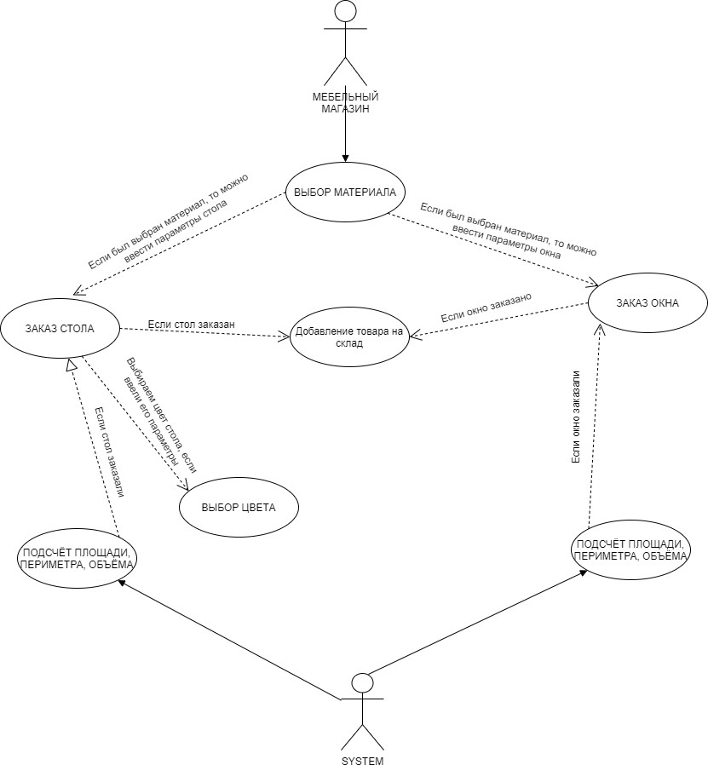

Рисунок 2.1 – Диаграмма прецедентов

На рисунке 2.1 показаны диаграммы прецедентов для данной объектно- ориентированной системы. На ней изображены основные действия, которые может выполнять пользователь относительно системы, а также отношения между ними. Данная диаграмма четко иллюстрирует взаимодействие пользователя с системой.

Требования к разрабатываемой объектно-ориентированной системе в целом представлены на обобщенной диаграмме вариантов использования (см. рис. 2.1).

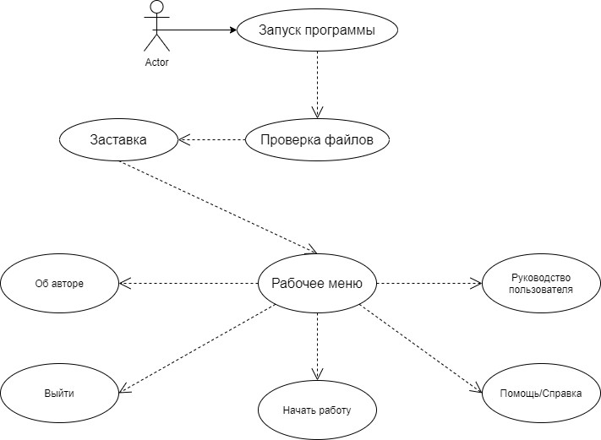

Рисунок 2.2 — Обобщенная диаграмма вариантов использования системы

Пользователь может проводить действия с контейнером и объектами в режиме после нажатия кнопки «начало работы» (см. рис. 2.3).

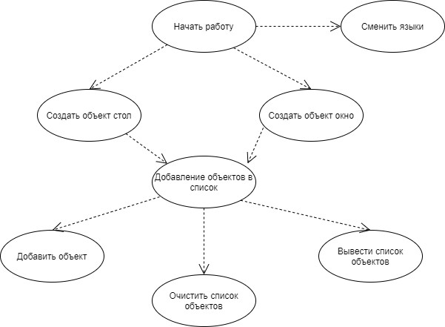

Рисунок 2.3 — Диаграмма вариантов использования для процессов демонстрации работы программы

Контенейр хранит все обьекты хранимые в системе через указатель на базовые классы. В Контейнер можно добавлять объекты.

Изначальное состояние Контенейра: Контенейр пуст.

Список содержимого Контенейра можно просмотреть в программе, а также список можно очистить.

* 1. Объектно-ориентированное проектирование

Объектно-ориентированный подход использует объектную декомпозицию. При этом статическая структура системы описывается в терминах объектов и связей между ними, а поведение системы описывается в терминах обмена сообщениями между объектами. Каждый объект системы обладает своим собственным поведением, моделирующим поведение объекта реального мира.

Основные понятия объектно-ориентированного подхода – объект и класс. Объект определяется как осязаемая реальность – предмет или явление, имеющие четко определяемое поведение. Объект обладает состоянием, поведением и индивидуальностью; структура и поведение схожих объектов определяют общий для них класс. Поведение характеризует воздействие объекта на другие объекты и, наоборот, относительно изменения состояния этих объектов и передачи сообщений. Иначе говоря, поведение объекта полностью определяется его действиями. В процессе объектно-ориентированного проектирования определяются логические программные объекты, которые будут реализованы средствами объектно- ориентированного языка программирования. Эти программные объекты включают в себя атрибуты и методы.

* + 1. Диаграммы классов

Построение статической диаграммы классов является первым этапом объектно-ориентированного проектирования. Такая диаграмма демонстрирует классы системы, их атрибуты, методы и взаимосвязи между ними.

На рисунке 2.4 изображена диаграмма классов для проектируемой объектно- ориентированной системы. На диаграмме показано взаимодействие классов (одиночное и множественное наследование, композиция, агрегация). Каждый класс имеет set- и get-методы для получения доступа к полям и аction-методы, реализующие поведение класса.

При запуске программы система спрашивает, хочет ли пользователь начать работу. Если да, то система предлагает ему каталог товаров, которые можно создать. В зависимости от выбора пользователя создаётся или объект ColorTable или объект Window. Далее объект класса Window или ColorTable может быть добавлен пользователем. Объекты классов Table, Furniture, Color, и абстрактного класса Methods не создаются.

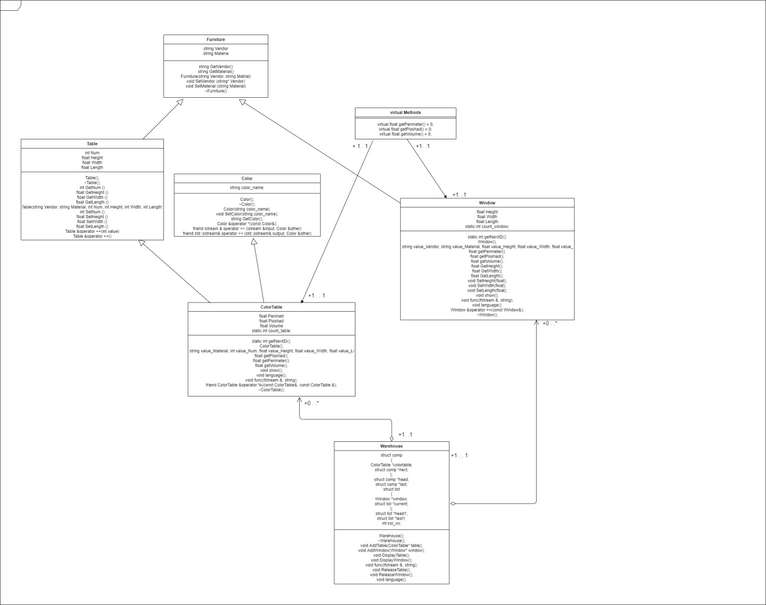

Рисунок 2.4 – Диаграмма классов

* + 1. Диаграммы объектов

Диаграммы объектов – это моментальный снимок части структуры моделируемой системы. Диаграммы объектов аналогичны диаграммам классов, однако в диаграммах объектов указывают имя объекта и имя класса, а также значения у атрибутов.

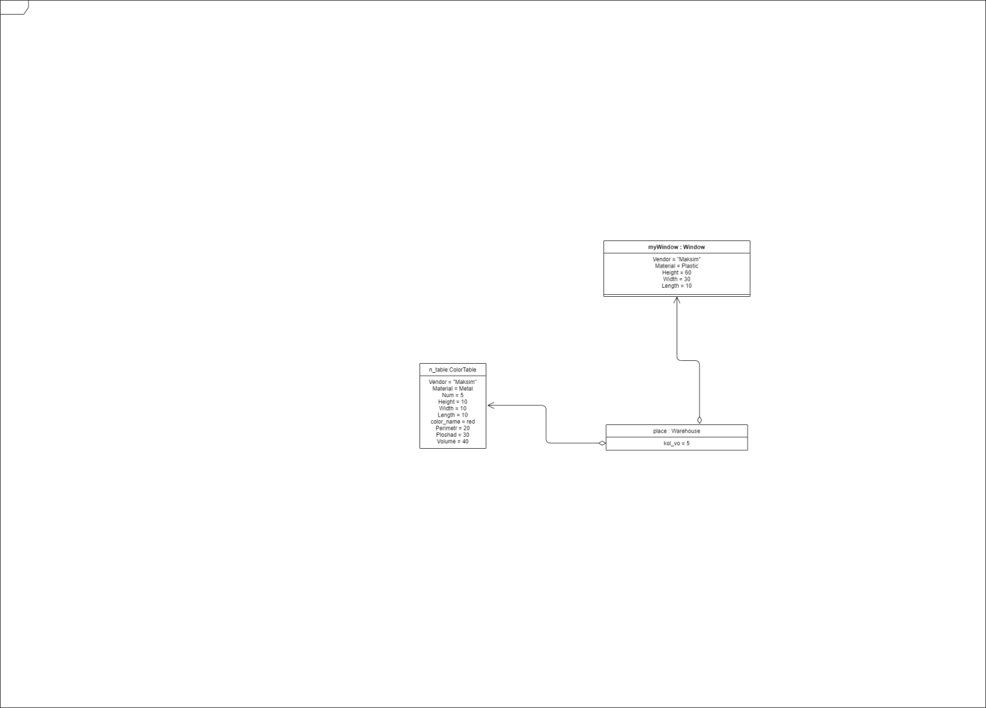

Рисунок 2.5 – Диаграмма объектов

На рисунке 2.5 приведена диаграмма объектов, которая показывает характерные значения атрибутов объектов классов данной объектно- ориентированной систем. В данном случае диаграмма объектов служит примером использования объектно-ориентированной системе и показывает какие значения могут принимать поля определенных объектов.

* + 1. Диаграммы последовательностей

Диаграммы последовательностей отображают порядок сообщений, передаваемых между объектами. Они используются для распределения операций между классами.

На рисунке 2.6 изображена диаграмма последовательностей, отражающая работу пользователя с одним из классов. Для других классов диаграммы последовательностей подобны.

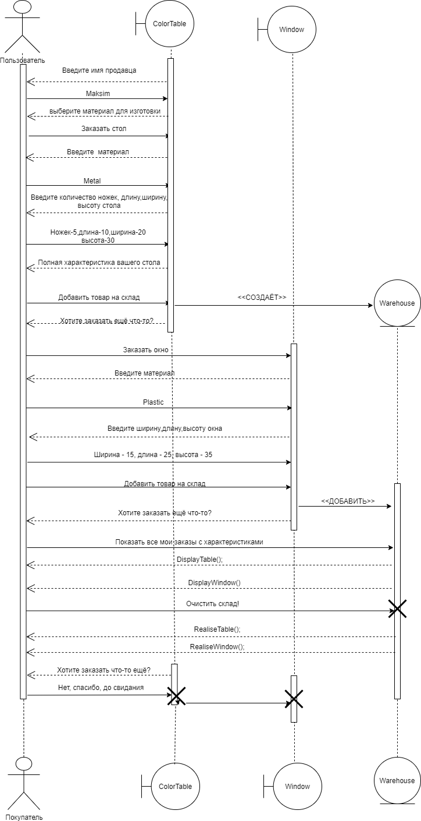

Рисунок 2.6 – Диаграмма последовательностей

* + 1. Диаграммы состояний

Диаграмма состояний показывает, как объект переходит из одного состояния в другое. Диаграммы состояний служат для моделирования динамических аспектов системы. Данная диаграмма полезна при моделировании жизненного цикла объекта. От других диаграмм диаграмма состояний отличается тем, что описывает процесс изменения состояний только одного экземпляра определенного класса - одного объекта, причем объекта реактивного, то есть объекта, поведение которого характеризуется его реакцией на внешние события.

На рисунке 2.7 представлена диаграмма состояний специфицирующая ветвь сценария работы с объектами системы. Для остальных аналогично.

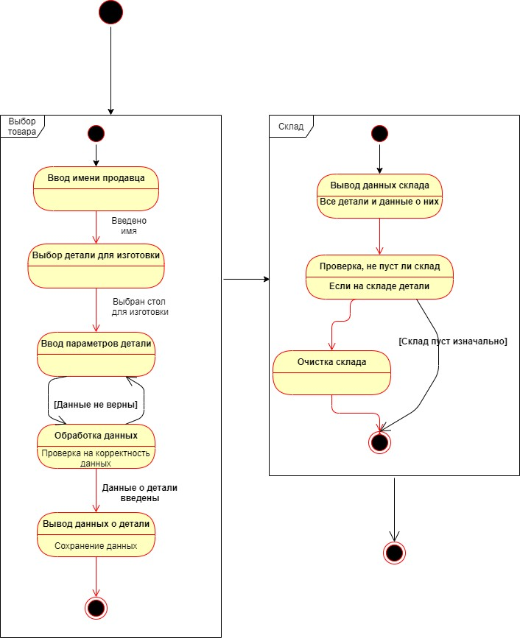

Рисунок 2.7– Диаграмма состояний

1. РАБОЧЕЕ ПРОЕКТИРОВАНИЕ

Рабочее и техническое проектирование осуществляется на заключительной стадии процесса проектирования. Эти этапы предусматривают уточнение и детализацию результатов предыдущих стадий, определение структуры программы, ее модулей и их взаимосвязей, разработку главного алгоритма функционирования программы, создание спецификации модулей и классов. Выбираются наиболее оптимальные для решения задачи структуры данных и разрабатываются алгоритмы работы модулей.

3.1 Модульная структура программы

Разработанная программная система реализует принцип раздельной компиляции, в соответствии с которым для каждого класса системы предусматривается файл заголовка, представляющий собой определение (интерфейс) класса и файл реализации, содержащий реализацию методов и дружественных функций класса (см. рис. 3.1).

Преимущество раздельной компиляции состоит в том, что при изменение одного файла не влечет за собой необходимости повторной компиляции всего проекта. При работе со сложными проектами это экономит много времени. Раздельная компиляция позволяет также нескольким программистам работать над одним проектом, так как она служит средством организации исходного текста программы для большого проекта.

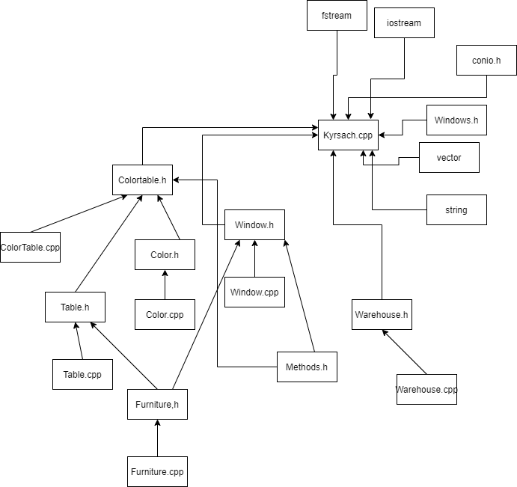

Рисунок 3.1 —Компоненты системы

3.1 Структура файлов и каталогов программы

Программная система Furniture.exe реализует мультиязычный интерфейс, обеспечивает минимизацию количества вводимых пользователем данных, а также предоставляет ему подробную справочную информацию в режиме помощи. Перечисленные возможности были реализованы в программе с использованием внешних текстовых файлов (см. рис. 3.2), путь к которым задаётся в файле конфгурации.

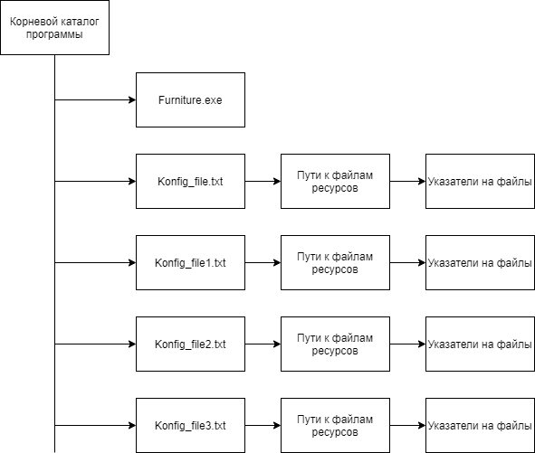

Рисунок 3.2 — Структура файлов и каталогов программы.

Файлы конфигурации расположены в корневом каталоге программы, и содержат абсолютные либо относительные пути к файлам в которых содержатся файлы локализации, «О программе», инструкция, «Об авторе», путь к файлу сохранения, «Руководство пользователя», пусти к файлам с языками.

Путь к файлу конфигурации может задаваться самим пользователем во время исполнения программы, при этом проверяется корректность нового пути для файла (см. рис. 3.3) и, если возникает ошибка, оповещает пользователя (см. рис. 3.4).

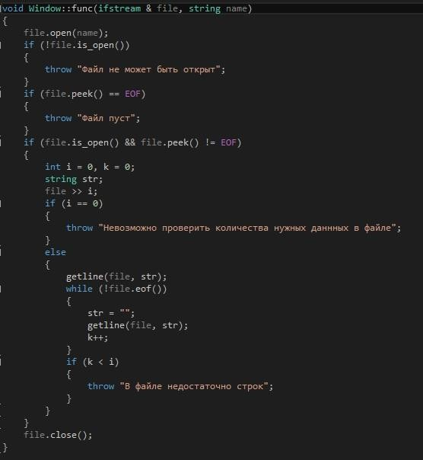

Рисунок 3.3 — Проверка корректности нового пути для файла

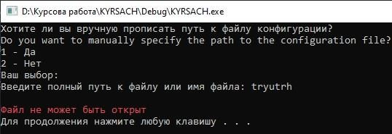

Рисунок 3.4 — Ошибка при вводе нового пути для файла

Файлы локализации предназначены для реализации мультиязычности пользовательского интерфейса и содержат тексты сообщений, выдаваемых программой, на русском и английском языках. Данные из этих файлов считываются при старте программы.

В условиях необходимости обеспечения возможности изменения языка на всех кадрах интерфейса.

Файлы справки необходимы для обеспечения режима помощи системы. Данный режим предусматривает демонстрацию пользователю текстов следующих документов:

* программный документ «Помощь/Справка»;
* программный документ «Руководство оператора»;
* программный документ «Об авторе».

Текст документов считывается при обращении к соответсвующему пункту меню, что позволяет более рациаонально использовать оперативную память.

Система проверяет наличие всех необходимых файлов и в случае отсутствия доступа к ним выдает пользователю сообщение об ошибке и завершает работу (см. рис. 3.5).

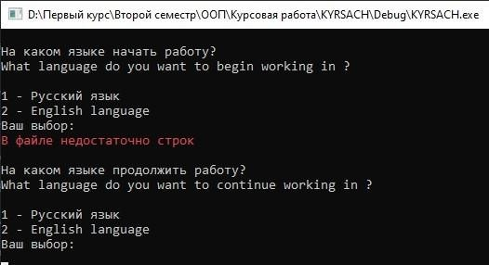

Рисунок 3.5 — Сообщение об ошибке

Проверка всех файлов реализуется в несколько этапов (см. рис. 3.6):

* сначала проверяется наличие файла конфигурации, правильность пути к нему, возможность открытия и чтения;
* потом проверяется количество строк в файле конфигурации;
* далее каждый путь к нужному файлу в файле конфигурации считывается и передаётся в функцию где тот или иной файл будет использован;
* потом, переданный файл снова проверяется на открытие, правильность пути, наличие нужного количества строк и на возможность чтения;
* в последнюю очередь проверяются файлы для записи данных пользователя.



Рисунок 3.6 — Метод проверки исходных файлов

Примеры содержимого входных и выходных файлов системы приведены на рисунке 3.7 и 3.8 соответственно, а также в приложении Е и Ж.

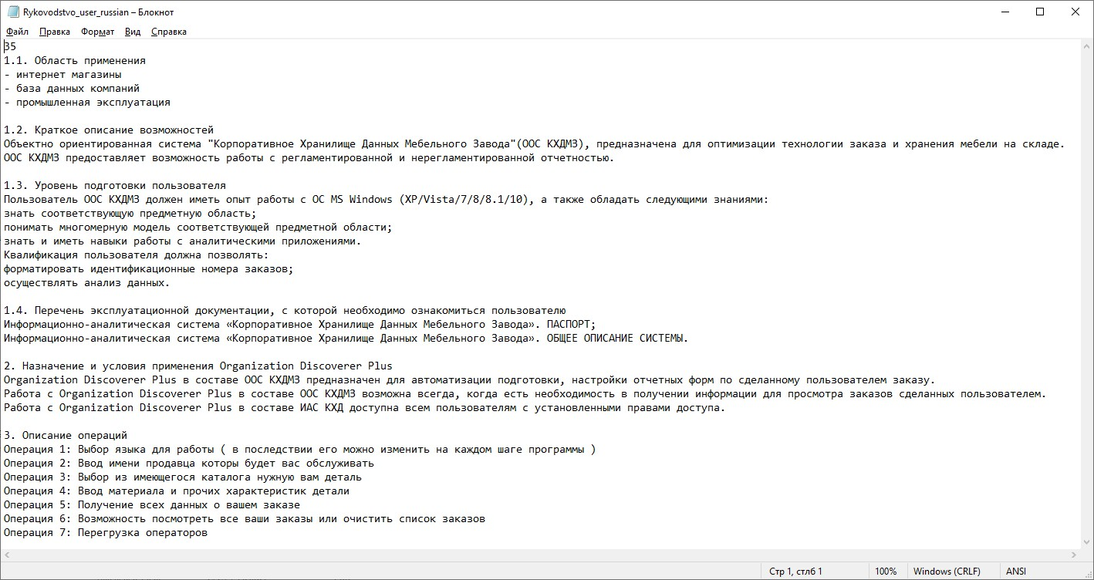

Рисунок 3.7 — Пример входного файла «Руководство оператора»

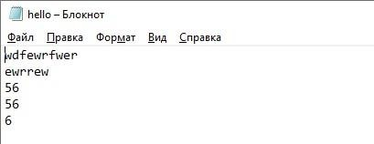

Рисунок 3.8 — Пример выходного файла сохранения

* 1. Разработка классов

В данной системе созданы 6 классов, которые взаимодействуют между собой: Furniture, Table, Color, ColorTable, Window, Warehouse.

* + 1. Реализация инкапсуляции

Инкапсуляцией в терминах объектно-ориентированного программирования называется упаковка данных и/или функций в единый компонент или создание нового абстрактного типа данных (класса).

Целью инкапсуляции является обеспечение согласованности внутреннего состояния объекта. В языке C++ для инкапсуляции используются публичные методы класса, в частности, get-методы и set-методы. Поля, за редким исключением, не должны быть публично доступными вне класса.

Пример применения принципа инкапсуляции на примере класса Fly приведен на рис. 3.9

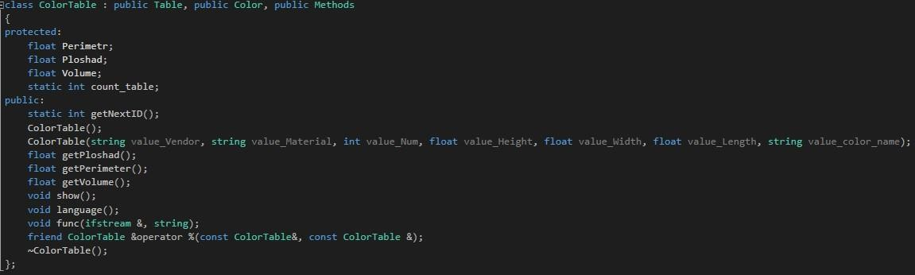

Рисунок 3.9 – Заголовочный файл класса ColorTable

На рисунке 3.9 изображен заголовочный файл класс ColorTable. Ярким примером инкапсуляции служит то, что его члены расположены в защищённой (protected) части класса, таким образом нет прямого доступа к данным из внешнего мира. Методы getPerimetr(), getPloshad(), getVolume(), show() - позволяют получать доступ к данным извне.

Главные цели инкапсуляции: предельная локализация изменений при необходимости таких изменений, прогнозируемость таких изменений (какие изменения нужно сделать для заданного изменения функциональности) и прогнозируемости изменений. Корректность присваиваемых значений

контролируется изначально при вводе, а только потом передаётся в set-метод (см. рис. 3.10)

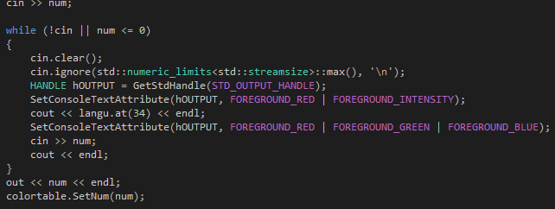

Рисунок 3.8 — Проверка корректности ввода из std

Подробная спецификация полей методов разработанных классов приведена в табл. 3.1-3.10.

Таблица 3.1 — Спецификация класса Furniture

|  |  |
| --- | --- |
| Поле или метод класса | Описание |
| String Vendor | Поле имени продавца |
| String Material | Поле название материала |
| Furniture() | Конструктор без параметров |
| Furniture(…) | Конструктор с параметрами |
| String GetVendor() | Get – метод для поля Vendor |
| string GetMaterial() | Get-метод для пол Material |
| Void SetMaterial(string) | Set-метод для пол Material |
| Void SetVendor(string) | Set – метод для поля Vendor |
| Furniture &operator /(…) | Перегруженный оператор класса |
| ~Furniture() | Деструктор класса |

Таблица 3.2 — Спецификация класса Table: public Furniture

|  |  |
| --- | --- |
| Поле или метод класса | Описание |
| int Num | Поле количество ножек стола |
| Float Height | Поле высота стола |
| Float Width | Поле ширина стола |
| Float Length | Поле длина стола |
| Table() | Конструктор без параметров |
| Table(…) | Конструктор с параметрами |
| int GetNum | Get-метод для поля Nu, |
| Float GetHeight | Get-метод для поля Height |
| Float GetWidth | Get-метод для поля Width |
| Float GetLength | Get-метод для поля Length |
| Void SetNum(int) | Set-метод для поля Num |
| Void SetHeight(float) | Set-метод для поля Height |
| Void SetWidth(float) | Set-метод для поля Width |
| Void SetLength(float) | Set-метод для поля Length |
| Table &operator ++(int) | Перегруженный оператор ++ |
| ~Table() | Деструктор класса |

Таблица 3.3 — Спецификация класса Color

|  |  |
| --- | --- |
| Поле или метод класса | Описание |
| String color_name | Поле количество ножек стола |
| Void SetColor(string) | Set-метода для поля color_name |
| String GetColor | Get-метод для поля color_name |
| Color &operator*() | Перегрузка оператора * |
| Friend istream operator >> | Дружественная перегрузка функции ввода |
| Friend ostream operator << | Дружественная перегрузка функции вывода |

|  |  |
| --- | --- |
| ~Color() | Деструктор класса |

Таблица 3.4 – Спецификация класса ColorTable: public Table, public Color,public Methods

|  |  |
| --- | --- |
| Поле или метод класса | Описание |
| Float Perimetr | Поле периметр стола |
| Float Ploshad | Поле площадь стола |
| Float Volume | Поле объём стола |
| Static in count_table | Конструктор без параметров |
| Static int GetNextID() | Метод получения количества объектов |
| ColorTable | Конструктор без параметров |
| ColorTable(…) | Конструктор с параметрами |
| Float getPerimetr | Get-метод для поля Perimetr |
| Float getPloshad | Get-метод для поля Ploshad |
| Float getVolume | Get-метод для поля Volume |
| Void show | Функция отображения состояние объекта |
| Void language | Функция смены языка |
| Void func(ifstream&, string) | Функция проверки файлов |
| ColorTable &operator %() | Перегруженный оператор % |
| ~ColorTable() | Деструктор класса |

Таблица 3.5 – Спецификация класса Window: public Furniture, public Methods

|  |  |
| --- | --- |
| Поле или метод класса | Описание |
| Float Height | Поле высота окна |
| Float Width | Поле ширина окна |
| Float Length | Поле длина окна |
| Window() | Конструктор без параметров |
| Window(…) | Конструктор с параметрами |
| Float getPerimetr | Метод получения периметра окна |
| Float getPloshad | Метод получения площади окна |

|  |  |
| --- | --- |
| Float getVolume | Метод получения объёма окна |

Продолжение таблицы 3.5

|  |  |
| --- | --- |
| Float GetHeight | Get-метода для поля height |
| Float GetWidth | Get-метода для поля width |
| Float GetLength | Get-метода для поля length |
| Void SetLength(float) | Set-метода для поля length |
| Void SetHeight(float) | Set-метода для поля height |
| Void SetWidth(float) | Set-метода для поля width |
| Void show() | Функция показания состояния объекта класса |
| Void func() | Функция проверки файлов |
| Void language() | Функция смены языка |
| Window &operator +=() | Перегруженный оператор += класса |
| ~Window() | Деструктор класса |

Таблица 3.6 – Спецификация класса Warehouse

|  |  |
| --- | --- |
| Поле или метод класса | Описание |
| Struct comp | Список объектов Стол |
| Struct list | Список объектов окно |
| Int kol_vo | Количество созданных объектов |
| Warehouse() | Конструктор без параметров |
| ~Warehouse() | Деструктор класса |
| Void AddTable(ColorTable*) | Функция добавления объекта Стол в список |
| Void AddWindow(Window*) | Функция добавление объекта Окно в список |
| Void DisplayTable() | Функция для вывода списка объектов Стола |
| Void DisplayWindow() | Функция для вывода списка объектов Окно |
| Void func() | Функция для проверки файлов |
| Void RealiseTable() | Очистка списка Стол |
| Void RealiseWindow() | Очистка списка Окна |
| Void language() | Функция для смены языка |

|  |  |
| --- | --- |
| Void RealiseTable_command | Деструктор для класса Table |

Продолжение таблицы 3.6

|  |  |
| --- | --- |
| Void RealiseWindow_command | Деструктор для списка Window |

* + 1. Реализация наследования

Наследование – это принцип объектно-ориентированного программирования, позволяющий создавать новые классы на основе уже существующих, обеспечивая таким образом возможность повторного использования кода, и, как следствие, снижает трудоемкость и время разработки, а также число ошибок в программе. Класс-потомок при этом может добавить собственные поля и методы, а также пользоваться родительскими полями и методами.

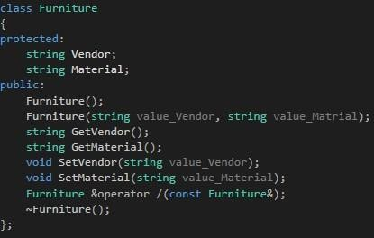

Рисунок 3.9– Заголовочный файл класса Furniture

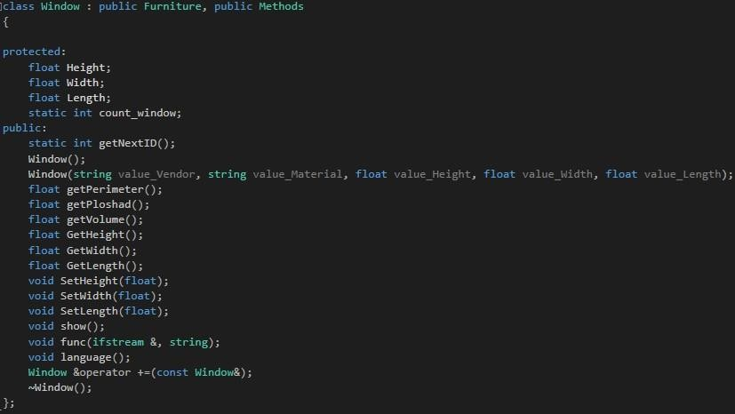

Рисунок 3.10 – Заголовочный файл класса Window

В данной объектно-ориентированной системе реализовано два вида наследования: простое и множественное.

При простом наследовании у класса всего один предок. Примером одиночного наследования является public-наследование класса Window от класса Furniture. На рисунке 3.10 изображен заголовочный файл производного класса Window, а на рисунке 3.9 изображен базовый класс Furniture. Класс Window наследует от класса Furniture все поля (Vendor, Material) и методы. Это очень удобно для повторного использования кода. При вызове конструктора класса Window вызывается конструктор базового класса Furniture, при вызове деструктора также вызывается деструктор базового класса. Также класс Window имеет свои собственные поля и методы, кроме тех, которые наследуются от класса Furniture.

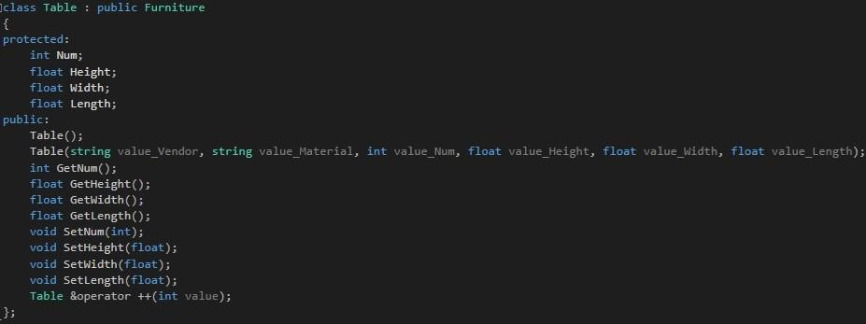

Рисунок 3.11 – Заголовочный файл класса Table

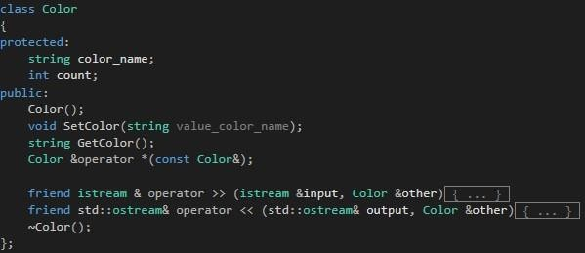

Рисунок 3.12 – Заголовочный файл класса Color

Множественное наследование предусматривает наличие у подкласса нескольких базовых классов. Примером множественного наследования является класс ColorTable, который наследуется сразу от двух базовых классов Table и Color. Заголовочные файлы классов изображены на рисунке 3.11 – класса Table, рисунке

3.12 – класса Color и рисунке 3.9 – класса ColorTable.

Иерархия классов была выбрана, потому что она является наиболее удобной в реализации данной объектно-ориентированной системы.

Верхней ступеней иерархии является класс Furniture – от него уже наследуется класс Table. От классов Table и Color наследуется класс ColorTable.

* + 1. Реализация полиморфизма

Полиморфизм — это свойство, которое позволяет одно и то же имя использовать для решения двух или более схожих, но технически разных задач. Целью полиморфизма, применительно к объектно-ориентированному программированию, является использование одного имени для задания общих для класса действий. Выполнение каждого конкретного действия будет определяться типом данных. Тип данных, который используется при вызове функции, определяет, какая конкретная версия функции действительно выполняется. ВС++ можно использовать одно имя функции для множества различных действий. Это называется перегрузкой функций.

* + - 1. Перегрузка операторов

Перегрузка операторов – один из способов реализации полиморфизма, заключающийся в возможности одновременного существования в одной области видимости нескольких различных вариантов применения оператора, имеющих одно и то же имя, но различающихся типами параметров, к которым они применяются.

Для класса Furniture была выполнена перегрузка бинарного оператора /. Для класса Table была выполнена перегрузка унарного оператора класса ++.

Для класса Color была выполнена перегрузка дружественных операторов ввода и вывода, также был перегружен оператор *.

Для класса ColorTable была выполнена перегрузка бинарного оператора %.

Операторы вывода в системный поток перегружены вне класса Color в виде дружественных функций, так как в качестве левого операнда должна выступать ссылка на поток вывода.

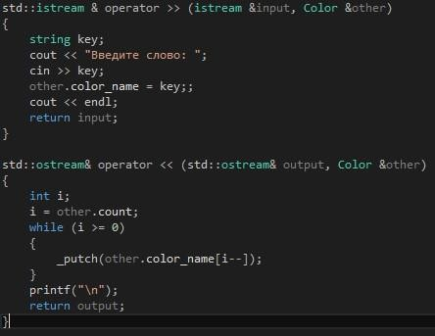

Рисунок 3.13 — Перегрузка оператора * для класса Color вне класса

Унарный оператор ++ был перегружен для класса Table (см. рис. 3.14).

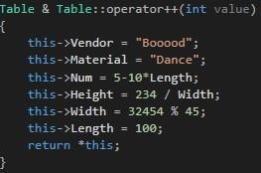

Рисунок 3.14 — Перегрузка оператора ++ для класса Table.

* + - 1. Абстрактный класс

Абстрактный класс – класс, который не имеет экземпляров.

В рамках курсового проекта был реализован абстрактный класс Methods – базовый абстрактный класс (см. рис. 3.15) в котором были инициализированы функции получения площади, периметра, объема объектов.

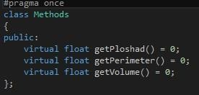

Рисунок 3.15 — Абстрактный класс Methods

* 1. Тестирование работоспособности системы классов Программа обрабатывает следующие исключительные ситуации:
* отсутствие ресурсного файла с языковыми данными, ошибка его открытия или недостаток строк в файле или файл пуст;
* отсутствие ресурсного файла с главным меню, ошибка его открытия или недостаток строк в файле или файл пуст;
* отсутствие ресурсного файла с меню объектов, ошибка его открытия или недостаток строк в файле или файл пуст;
* отсутствие ресурсного файла с данными помощи, ошибка его открытия или недостаток строк в файле или файл пуст;
* отсутствие ресурсного файла с информацией о проекте, ошибка его открытия или недостаток строк в файле или файл пуст;
* отсутствие ресурсного файла с руководством пользователя, ошибка его открытия или недостаток строк в файле или файл пуст;

поведение программы в данном случае изображено на рисунках 3.16, 3.17,

3.18;

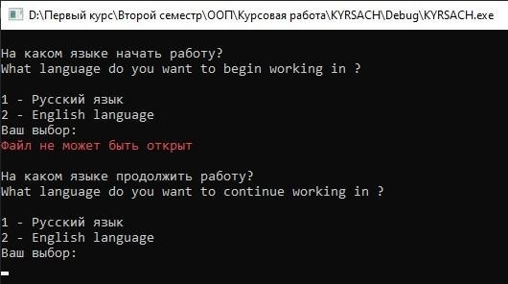

Рисунок 3.16 – Ошибка файла

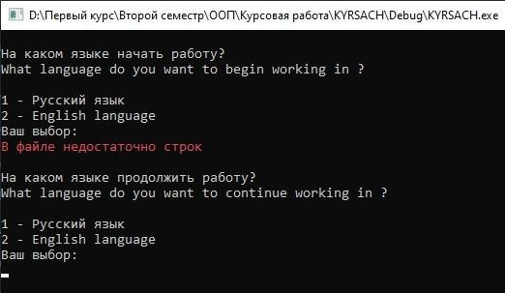

Рисунок 3.17 – Недостаток строк в файле

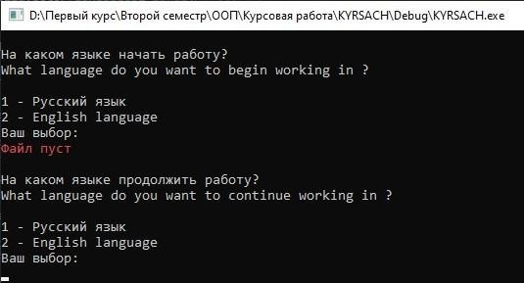

Рисунок 3.18 – Файл пуст

* + при неправильном выборе «пунктов-действия» в меню объектов; поведение программы в данном случае изображено на рисунке 3.19;

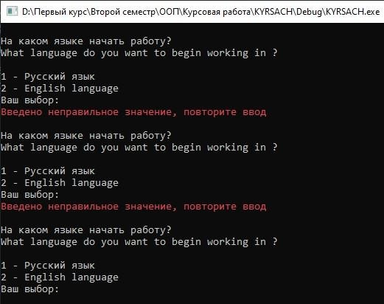

Рисунок 3.19 – Неверный выбор пунктов меню

* + обрабатываются ошибки выхода за диапазон правильных числовых значений;

поведение программы в данном случае изображено на рисунке 3.20;

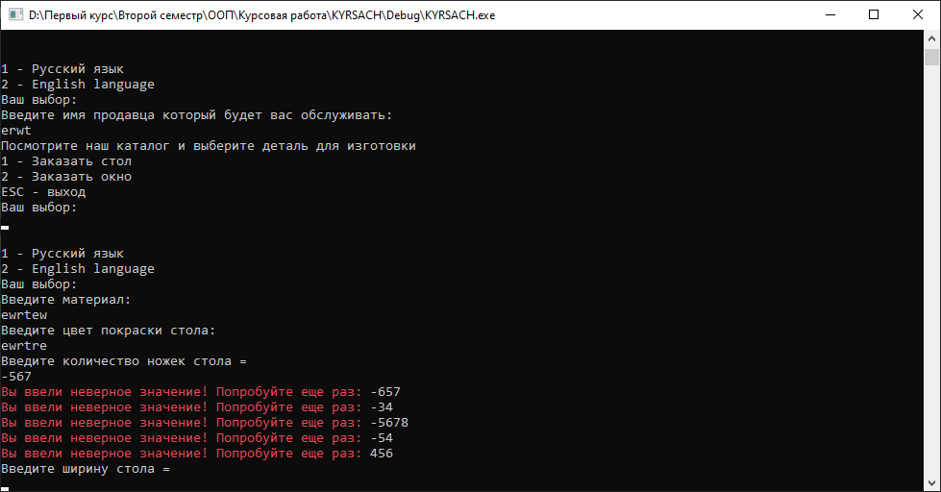

Рисунок 3.20 – Выход за диапазон

Следует обратить внимание на то, что большинство исключительных ситуаций, обрабатываемых в системе, не приводят к выводу из программы. После просмотра сообщения о типе ошибке можно продолжать работу с программой.

* 1. Обоснование выбора структур данных

Для реализации меню используются операторы switch-case. Так как они являются наиболее удобными для обработки исключительных ситуаций.

Для считывания информации из файла используется функция getline(). Она является наиболее удобной так как в её возможности входит простая организация считывания из файла с учётом пробелов и признаков конца строки.

Для хранения обьектов системы был реализован односвязный список (см. рис 3.21). Такой подход позовляет хранить практически неограниченое количество обьектов и динамически менять их количество в ходе работы программы. Элементы хранятся непрерывно, поэтому с помощью указателей можно получать доступ к любому обьекту хранящемуся в списке, выводить список, очищать список из любого класса и функции (см. рис. 3.22).

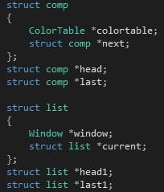

Рисунок 3.21 — Реализация односвязного списка

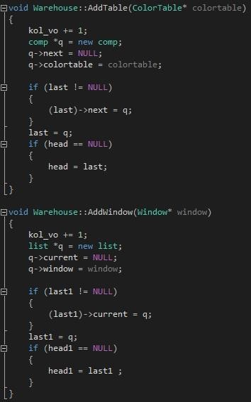

Рисунок 3.22 — Фрагмент реализация метода добавления элементов списка

* 1. Обоснование выбора алгоритмов
     1. Основной алгоритм программы

На рисунке 3.23 изображен основной алгоритм работы программы.

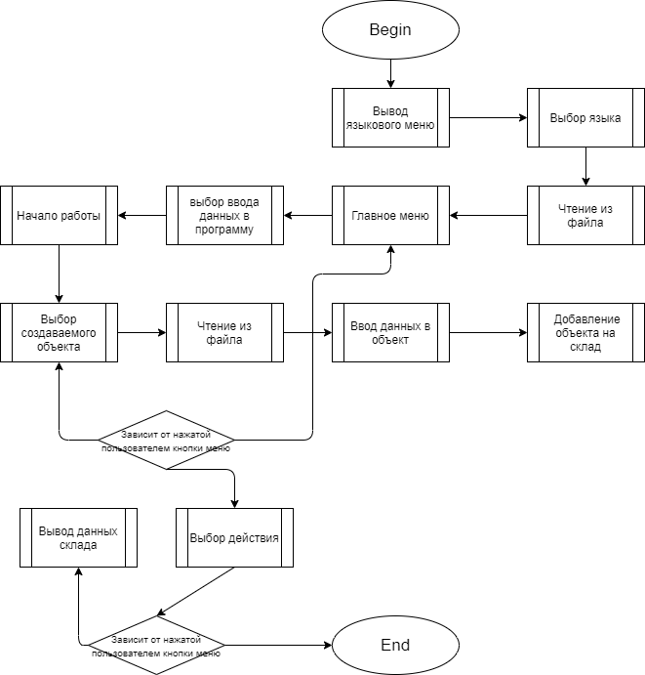

Рисунок 3.23 – Основной алгоритм

Блок 1 – чтение из файлов языковых данных, выбор языка, рассмотрено подробно на рисунке 3.23.

Блок 2 – вывод файла главного меню.

Блок 3, 4 – выбор объекта, вывод меню объекта и выбор действия рассмотрены подробно на диаграмме последовательностей.

На рисунке 3.24 рассмотрен алгоритм чтения из файла и выбор языка. На первом этапе открывается файл на чтение, проверяется на открытие, на то, чтобы файл не был пуст и на достаточное количество строк в файле, и считывается с помощью функции getline: while (getline(fin, str, '\n')) и данные файла заносятся в вектор строк после чего идёт вывод нужной строки файла. На втором этапе пользователь выбирает язык работы. При нажатии «не правильной» клавиши пользователю выводится сообщение об ошибке.

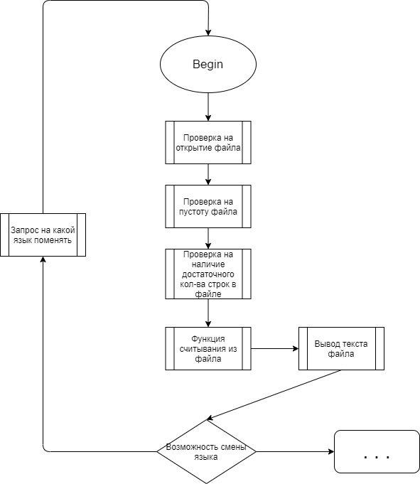

Рисунок 3.24 – Алгоритм смены языка

* + 1. Работа с файлами

В рамках курсового проекта была реализована работа с файлами для вывода в файл (см. рис. 3.25-3.26) и чтения из файла (см. рис. 3.27-3.28) состояния объектов.

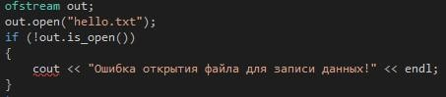

Рисунок 3.25 – Алгоритм открытия файла для записи

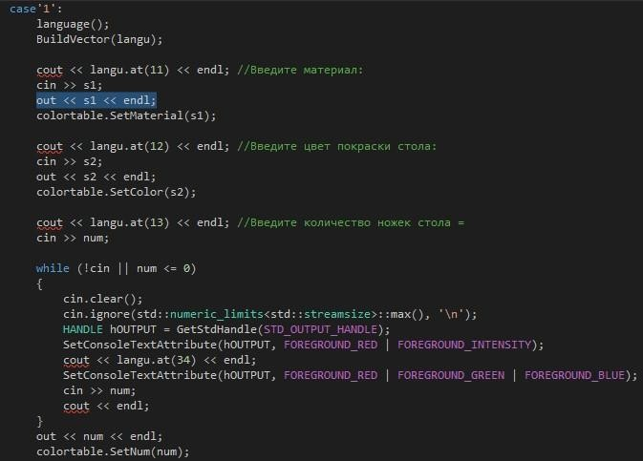

Рисунок 3.26 – Алгоритм записи данных в файл

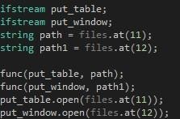

Рисунок 3.27 – Алгоритм открытия файлов для считывания данных объектов

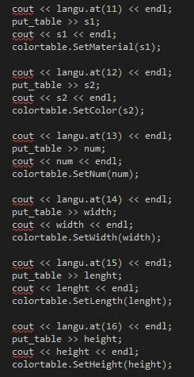

Рисунок 3.28 – Алгоритм считывания из файлов и передача в переменную

Вывод всего текста из файлов основывается на считывания строк файла в вектор. Это действие производится в каждый функции программы, что приводит к повторному написанию кода. Поэтому логичнее создать функцию(см. рис. 3.29).Осноой функции в качестве параметров приходит ссылка на вектор строк.

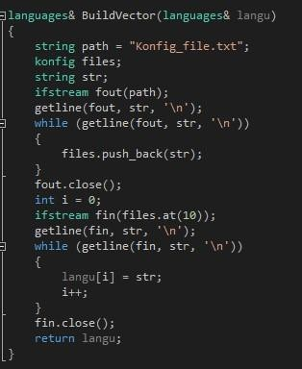

Рисунок 3.29 – Запись строк файла в вектор

* + 1. Подсчёт количества экземпляров класса

Для подсчета количества экземпляров класса в каждом классе было помещено статическое поле типа integer и статический метод для получения этого значения (см. рис. 3.30 – 3.31). При создании объекта параметр увеличивается на 1, а при уничтожении уменьшается на 1. Подсчет реализован в классах ColorTable, Window, Warehouse.

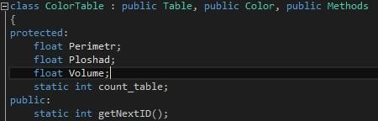

Рисунок 3.31 – Объявление статической переменной в h файле

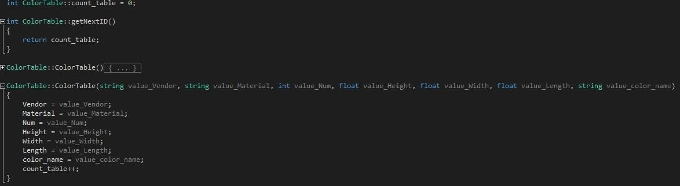

Рисунок 3.32 – Увеличение переменной при создании объекта

ЗАКЛЮЧЕНИЕ

Разработанная программа является объектно-ориентированной системой для моделирования предметной области «Furniture». Она предназначена для использования в высших учебных заведениях с целью демонстрации основных концепций объектно-ориентированного проектирования и программирования.

В ходе создания системы были пройдены следующие этапы объектно- ориентированной разработки программных продуктов:

* + объектно-ориентированный анализ предметной области;
  + моделирование статических и динамических аспектов предметной области средствами языка UML;
  + рабочее и техническое проектирование системы;
  + объектно-ориентированное программирование на языке С++;
  + системное тестирование и оценка качества ПО;
  + создание технической и пользовательской документации.

Наиболее перспективными направлениями дальнейшего развития программного продукта Furniture.exe является конкретизация и расширение реализованной имитационной модели, расширение набора носителей, доступных для добавления.

ПЕРЕЧЕНЬ ССЫЛОК

1. Герб Саттер - Стандарты программирования на С++. 101 правило и рекомендация
2. Расширенные библиотеки STL для С++. Наборы и итераторы (+ CD-ROM). Мэтью Уилсон
3. UML 2.0. Объектно-ориентированное моделирование и разработка. Джеймс Рамбо, М. Блаха.
4. Керниган Б., Ритчи Д. Язык программирования Си – СПб. Невский диалект, 2001. – 352с.
5. Моделирование на UML. Учебно-методическое пособие. Иванов Д. Новиков Ф.
6. Эффективный и современный С++. .42 рекомендации по использованию С++. Наборы и итераторы (+ CD-ROM). Мэтью Уилсон.
7. Методические указания к выполнению курсового проекта по курсу

«Объектно-ориентированное программирование» (для студентов специальности

«Программная инженерия»)

ПРИЛОЖЕНИЕ А

ПРИЛОЖЕНИЕ Б ОПИСАНИЕ ПРОГРАМЫ

Б.1 Общие сведения

Программное изделие Furniture.exe является информационной системой типа ''Объектно-ориентированная система’’.

Таблица Б.1 – Описание программы

|  |  |
| --- | --- |
| Заголовочные файлы | Программные файлы |
| Furniture.h | Furniture.cpp |
| Table.h | Table.cpp |
| Color.h | Color.cpp |
| ColorTable.h | ColorTable.cpp |
| Window.h | Window.cpp |
| Warehouse.h | Warehouse.cpp |

Проект Furniture.exe состоит из файлов, находящихся во второй колонке таблицы Б.1. В первой колонке находятся заголовочные файлы, в которых описаны классы, прототипы функций и константы.

Системные программные средства, используемые программой Furniture.exe, должны быть представлены локализованной версией операционной системы Windows XP/Vista/7/8/10.

Программное изделие выполнено в объектно-ориентированном стиле как консольное приложение, с применением языка С++.

Б.2 Функциональное назначение

Программа Furniture.exe предназначена для создания и работы с объектами шести классов: Furniture, производный от него Table и Window; Color и Table, производный от них ColorTable. Также реализован класс, который содержит в себе классы ColorTable и Window и всех их поля. Класс Furniture (Мебель) имеет поля Vendor (продавец), Material(Материал). Для класса Furniture предусмотрены действия: создание объекта, установка всех данных-членов класса, перегрузка бинарного, оператора /, который из двух продавцов и двух материалов возвращает один общий заказ, получившееся в результате слияния двух.

Класс Table, который наследует свойства класса Furniture имеет дополнительные поля Width (ширина стола), Height (высота стола) и Length (длина стола), Num (количество ножек стола). Для класса Table предусмотрены действия: перегрузка ++, который увеличивает характеристики объекта на 1, установка всех данных - членов класса.

Класс Color имеет поле color_name (цвет стола). Для класса Color (цвет) предусмотрены действия: создание объекта, установка всех данных - членов класса. Также предусмотрены действия: перегрузка дружественных функций операторов ввода, вывода и бинарного оператора *, который объединяет цвета.

Класс ColorTable (цветной стол), который наследует свойства классов Table и Color, имеет дополнительные поля Perimetr (периметр стола), Ploshad (площадь стола), Volume (объём стола), count_table (статическая переменная подсчёта объектов) Для класса ColorTable предусмотрены действия: создание объекта, установка всех данных- членов класса, подсчёт площади, периметра, объёма стола, подсчёта объектов, предусмотрена перегрузка бинарного оператор %, который объединяет столы.

Класс Window, который наследует свойства класса Furniture, имеет дополнительные поля Width (ширина окна), Height (высота окна) и Length (длина окна), count_window (статическая переменная подсчёта объектов «Window»). Для класса Window предусмотрены действия: создание объекта, установка всех данных- членов класса, получение значений периметра, площади, объёма окна, статический

подсчёт объектов, предусмотрена перегрузка бинарного оператор +=, который увеличивает характеристики объектов.

Класс Warehouse имеет поля kol_vo (количество предметов на складе) и список созданных объектов. Для класса Warehouse предусмотрены действия: добавление объекта, очистка списка, вывод данных списка объектов со всеми полями и характеристиками объекта.

Системные программные средства, используемые программой Furniture.exe, должны быть представлены локализованной версией операционной системы Windows XP/Vista/7/8/10.

Б.3 Описание логической структуры

В программе реализовано меню с несколькими вариантами работы (взаимодействие с объектами различных классов), доступны методы сохранения и чтения данных в/из файл/а, реализован мультиязычный интерфейс (по умолчанию: русский, английский). Выходные файлы сохраненных результатов можно просмотреть в любом текстовом редакторе, поддерживающем работу с форматом

.txt.

Б.4 Используемые технические средства

Для корректной работы программы необходим стандартный набор периферийных устройств (монитор, клавиатура, мышь), предустановленная ОС MS Windown версии не ниже XP, процессор с тактовой частотой не менее 1.2 ГГц и оперативная память объемом не менее 256 Мб.

Б.5 Вызов и загрузка

При запуске программа требует ввести путь к конфиг-файлу, в котором хранится все необходимая для работы с файлами информация. При наличии конфиг-

файла и правильного указания его расположения программа переходит в рабочий режим: появляется титульный лист, подсказки, главное, меню, позже – взаимодействие с объектами системы. Также путь расположения конфиг-файла можно изменить в главном меню программы.

Б.6 Входные данные

Необходимые для демонстрации возможностей программы данные пользователь вводит через клавиатуру. Для удобства и уменьшения объема ввода разработано меню с выбором направления работы по нажатию одной клавиши. При чтении данных об объектах из файла информация читается из соответствующих объектам текстовых файлов (формата .txt).

Б.7 Выходные данные

Режим работы программы – консольный, все данные программа выводит в текстовом виде на выбранном языке в консоль. При сохранении данных об объектах в файл информация сохраняется в соответствующие объектам текстовые файлы (формата .txt).

ПРИЛОЖЕНИЕ В РУКОВОДСТВО ПРОГРАММИСТА

В.1 Назначение и условия применения программы Программа выполнена на языке программирования С++ в среде разработки MS Visual Studio 2015 в 2020 году как курсовой проект по дисциплине «Объектно-ориентированное программирование». Для корректной работы программы необходим стандартный набор периферийных устройств (монитор, клавиатура, мышь), предустановленная ОС MS Windown версии не ниже XP, процессор с тактовой частотой не менее 1.2 ГГц и оперативная память объемом не менее 256 Мб.

В.2 Характеристики программы

В программе разработано меню с выбором режимов работы системы. Режим работы – консольный. Для минимизации ввода каких-либо команд пользователем все действия в меню происходят по нажатию на одну из командных клавиш, значение которых объяснено в подсказке. При некорректном ввод каких-либо данных программа сообщает о некорректности ввода и запрашивает повторный ввод. В случае ошибки чтения файлов алгоритм рассчитан на получение максимального объема информации.

В.3 Обращение к программе

Программа запускается через файл Furniture.exe из любого места на жестком диске и требует ввода пути к конфиг-файлу, расположенному в папке с файлами программы.

В.4 Входные и выходные данные

Входные данные:

* + выбор режима работы программы в главном меню – нажатие клавиши управления;
  + ввод информации о каком-либо объекте системы – ввод строки или целого

числа;

* + чтение информации из текстовых файлов .txt. Выходные данные:
  + вывод сообщений в консоль;
  + сохранение информации в текстовые файлы .txt.

В.5 Сообщения

В ходе работы программы могут возникнуть определенные ошибки. Ниже приведены фотографии с возможными ошибками.

При работе могут появиться следующие ошибки:



Рисунок В.1 – Ошибка файла



Рисунок В.2 – Недостаток строк в файле



Рисунок В.3 – Файл пуст

ПРИЛОЖЕНИЕ Г РУКОВОДСТВО ОПЕРАТОРА

Г.1 Назначение программы

Программа выполнена на языке программирования С++ в среде разработки MS Visual Studio 2010 в 2020 году как курсовой проект по дисциплине «Объектно- ориентированное программирование».

Г.2 Условия выполнения программы

Для корректной работы программы необходим стандартный набор периферийных устройств (монитор, клавиатура, мышь), предустановленная ОС MS Windown версии не ниже XP, процессор с тактовой частотой не менее 1.2 ГГц и оперативная память объемом не менее 256 Мб.

Г.3 Сообщения оператору

В ходе работы будут выводиться определенные сообщения. Ниже приведены некоторые из них с объяснениями.

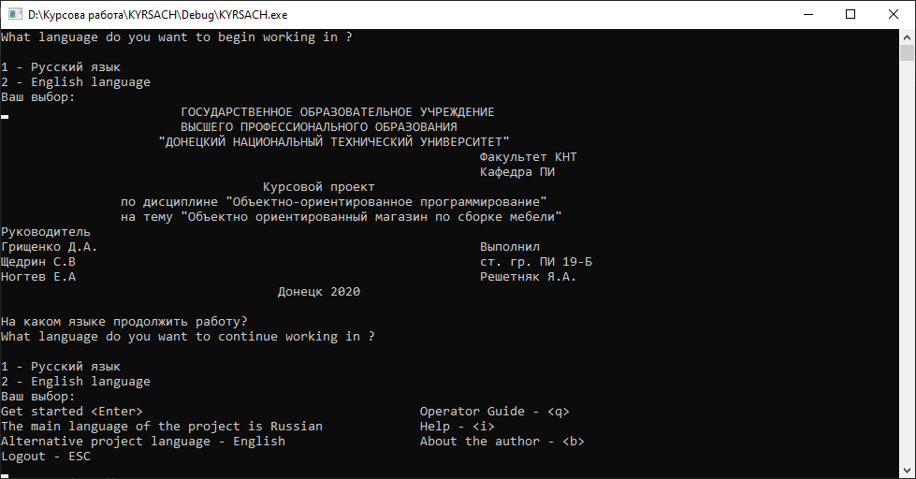

Рисунок Г.1 – выбор пользователя

ПРИЛОЖЕНИЕ Д ТЕКСТ ПРОГРАММЫ

|  |  |
| --- | --- |
| **Furniture.h** #pragma once #include <string> using namespace std; class Furniture  {  protected:  string Vendor; string Material;  public:  Furniture();  Furniture(string value_Vendor, string value_Matrial); string GetVendor();  string GetMaterial();  void SetVendor(string value_Vendor); void SetMaterial(string value_Material); Furniture &operator /(const Furniture&);  ~Furniture();  };  **Furniture.cpp**  #include "stdafx.h" #include "Furniture.h" #include <iostream> #include <string> using namespace std;  Furniture::Furniture()  {  Vendor = ""; Material = "";  }  Furniture::Furniture(string value_Vendor, string value_Material)  {  Vendor = value_Vendor; Material = value_Material;  }  string Furniture::GetVendor()  {  return Vendor;  }  string Furniture::GetMaterial()  {  return Material;  }  void Furniture::SetVendor(string value_Vendor)  {  Vendor = value_Vendor;  }  void Furniture::SetMaterial(string value_Material)  {  Material = value_Material;  }  Furniture & Furniture::operator /(const Furniture &furniture1)  {  Vendor = this->Vendor + furniture1.Vendor; | #include "stdafx.h" #include <stdio.h> #include <iostream> #include <conio.h> #include <locale.h> #include <stdlib.h> #include "Furniture.h" #include "Table.h" #include "Color.h" #include "ColorTable.h" #include "Methods.h" #include "Window.h" #include "Warehouse.h" #include <Windows.h> #include <vector> #include <fstream> #undef max  using namespace std;  void func(ifstream & file, string name)  {  file.open(name); if (!file.is_open())  {  throw "Файл не может быть открыт";  }  if (file.peek() == EOF)  {  throw "Файл пуст";  }  if (file.is_open() && file.peek() != EOF)  {  int i = 0, k = 0; string str;  file >> i; if (i == 0)  {  throw "Невозможно проверить количества нужных даннных в файле";  }  else  {  getline(file, str); while (!file.eof())  {  str = ""; getline(file, str); k++;  }  if (k < i)  {  throw "В файле недостаточно  строк";  }  }  }  file.close();  }  void Peregryz1()  {  Table table("nice", "good", 4, 10, 15, 20); table++;  cout << table.GetVendor() << endl; cout << table.GetMaterial() << endl; cout << table.GetNum() << endl; |

|  |  |
| --- | --- |
| Material = this->Material + furniture1.Material; return *this;  }  Furniture::~Furniture()  {  Vendor.clear(); Material.clear();  }  **Table.h**  #pragma once #include "Methods.h" #include "Furniture.h" #include <string> using namespace std;  class Table : public Furniture  {  protected:  int Num; float Height; float Width; float Length;  public:  Table();  Table(string value_Vendor, string value_Material, int value_Num, float value_Height, float value_Width, float value_Length);  int GetNum(); float GetHeight(); float GetWidth(); float GetLength(); void SetNum(int);  void SetHeight(float); void SetWidth(float); void SetLength(float);  Table &operator ++(int value);  ~Table();  };  **Table.cpp** #include "stdafx.h" #include <stdio.h> #include <conio.h> #include "Table.h"  #include "Furniture.h" #include <iostream> #include <Windows.h> using namespace std; Table::Table()  {  Num = 0;  Height = 0;  Width = 0;  Length = 0;  }  Table::Table(string value_Vendor, string value_Material, int value_Num, float value_Height, float value_Width, float value_Length)  {  Vendor = value_Vendor; Material = value_Material; Num = value_Num; Height = value_Height; Width = value_Width; Length = value_Length;  }  int Table::GetNum()  { | cout << table.GetHeight() << endl; cout << table.GetWidth() << endl; cout << table.GetLength() << endl;  }  void Peregryz2()  {  Window window("good", "look", 10, 15, 34);  Window okno("book", "table", 567, 324, 5); window += okno;  cout << window.GetVendor() << endl; cout << window.GetMaterial() << endl; cout << window.GetHeight() << endl; cout << window.GetWidth() << endl; cout << window.GetLength() << endl;  }  void Peregryz3()  {  Color color; cin >> color; Color radyga; cin >> radyga;  Color c = color*radyga; cout << c;  }  void Peregryz4()  {  ColorTable colortable("nice", "good", 4, 10, 15, 20, "lalala");  ColorTable change("nnytyujrt", "tyr", 4, 10, 15, 20, "jyujrher");  ColorTable b;  b = colortable % change;  cout << b.GetVendor() << endl; cout << b.GetMaterial() << endl; cout << b.GetNum() << endl; cout << b.GetHeight() << endl; cout << b.GetWidth() << endl; cout << b.GetLength() << endl; cout << b.GetColor() << endl;  }  void Peregryz5()  {  Furniture furniture1("nice", "good"); Furniture furniture2("nnytyujrt", "tyr"); Furniture b;  b = furniture1 / furniture2;  cout << b.GetVendor() << endl; cout << b.GetMaterial() << endl;  }  void language()  {  int key1; bool lang; do  {  cout << endl;  cout << "\n1 - Русский язык" << endl; cout << "2 - English language" << endl; cout << "Ваш выбор: " << endl;  key1 = _getch(); switch (key1)  {  case '1':  lang = TRUE;  if (lang == TRUE)  {  lang = FALSE; BOOL bFile; bFile = CopyFile(  L"D:\\Курсова |

|  |  |
| --- | --- |
| return Num;  }  float Table::GetHeight()  {  return Height;  }  float Table::GetWidth()  {  return Width;  }  float Table::GetLength()  {  return Length;  }  void Table::SetNum(int value_Num)  {  Num = value_Num;  }  void Table::SetHeight(float value_Height)  {  Height = value_Height;  }  void Table::SetWidth(float value_Width)  {  Width = value_Width;  }  void Table::SetLength(float value_Length)  {  Length = value_Length;  }  Table & Table::operator++(int value)  {  this->Vendor = "Booood"; this->Material = "Dance"; this->Num = 5-10*Length; this->Height = 234 / Width; this->Width = 32454 % 45;  this->Length = 100; return *this;  }  Table::~Table()  {  Num = 0;  Height = 0;  Width = 0;  Length = 0;  }  **Color.h**  #pragma once #include "stdafx.h" #include <stdio.h> #include <conio.h> #include <iostream> #include <locale.h> #include <string> #include <stdlib.h> #include <fstream> using namespace std; class Color  {  protected: | работа\\KYRSACH\\KYRSACH\\main_russian.txt",  L"D:\\Курсова  работа\\KYRSACH\\KYRSACH\\Example.txt",  FALSE);  if (bFile == FALSE)  {  cout << "CopyFile  Failed" << GetLastError() << endl;  }  }  break;  case'2':  lang = FALSE;  if (lang == FALSE)  {  lang = TRUE; BOOL bFile; bFile = CopyFile(  L"D:\\Курсова работа\\KYRSACH\\KYRSACH\\main_english.txt",  L"D:\\Курсова  работа\\KYRSACH\\KYRSACH\\Example.txt",  FALSE);  if (bFile == FALSE)  {  cout << "CopyFile  Failed" << GetLastError() << endl;  }  break;  }  default:  HANDLE hOUTPUT =  GetStdHandle(STD_OUTPUT_HANDLE);  SetConsoleTextAttribute(hOUTPUT, FOREGROUND_RED | FOREGROUND_INTENSITY);  cout << "Введено неправильное значение, повторите ввод" << endl;  SetConsoleTextAttribute(hOUTPUT, FOREGROUND_RED | FOREGROUND_GREEN | FOREGROUND_BLUE);  break;  }  } while (key1 != 49 && key1 != 50);  }  typedef vector<string> konfig; typedef vector<string> languages;  languages& BuildVector(languages& langu)  {  string path = "Konfig_file.txt"; konfig files;  string str;  ifstream fout(path); getline(fout, str, '\n');  while (getline(fout, str, '\n'))  {  files.push_back(str);  }  fout.close(); int i = 0;  ifstream fin(files.at(10)); getline(fin, str, '\n');  while (getline(fin, str, '\n'))  {  langu[i] = str; i++;  }  fin.close(); return langu;  }  void menu_file(konfig &files) |

|  |  |
| --- | --- |
| string color_name; int count;  public:  Color();  void SetColor(string value_color_name); string GetColor();  Color &operator *(const Color&);  friend std::istream & operator >> (istream &input, Color  &other);  friend std::ostream& operator << (std::ostream& output, Color &other);  ~Color();  };  **Color.cpp** #include "stdafx.h" #include "stdafx.h" #include <stdio.h>  #include <iostream> #include "Color.h" #include <string> using namespace std;  Color::Color()  {  count = 0; color_name = "";  }  void Color::SetColor(string value_color_name)  {  color_name = value_color_name;  }  string Color::GetColor()  {  return color_name;  }  Color & Color::operator*(const Color &other)  {  if (color_name.length() < 5)  {  color_name = color_name + other.color_name; count = color_name.length();  }  else  {  color_name = other.color_name + color_name; count = color_name.length();  }  return *this;  }  Color::~Color()  {  color_name.clear();  }  std::istream & operator >> (istream &input, Color &other)  {  string key;  cout << "Введите слово: "; cin >> key; other.color_name = key;; cout << endl;  return input; | {  try  {  ifstream put_table; ifstream put_window; string path = files.at(11); string path1 = files.at(12);  func(put_table, path); func(put_window, path1); put_table.open(files.at(11)); put_window.open(files.at(12)); ColorTable colortable; Window window;  Warehouse first;  cout << "Выберите язык на котором хотите продолжать работать" << endl;  language(); ifstream fin;  string path2 = files.at(10); func(fin, path2); languages langu;  string str; fin.open(files.at(10));  getline(fin, str, '\n');  while (getline(fin, str, '\n'))  {  langu.push_back(str);  }  fin.close();  string s, s1, s2, s3; BuildVector(langu);  int key, key1, key2, key3, num, flag = 0; float width, height, lenght;  cout << langu.at(0) << endl; cout << langu.at(1) << endl; do  {  language(); BuildVector(langu);  cout << langu.at(2) << endl; cout << langu.at(3) << endl; cout << langu.at(4) << endl; key1 = _getch();  switch (key1)  {  case'1':  language(); BuildVector(langu);  cout << langu.at(5) << endl; put_table >> s;  put_table >> s; cout << s << endl;  colortable.SetVendor(s);  window.SetVendor(s); do  {  cout << langu.at(6)  << endl;  cout << langu.at(7)  << endl;  cout << langu.at(8)  << endl;  cout << langu.at(9)  << endl;  cout << langu.at(10)  << endl;  key2 = _getch(); switch (key2)  {  case'1': |

|  |  |
| --- | --- |
| }  std::ostream& operator << (std::ostream& output, Color &other)  {  int i;  i = other.count; while (i >= 0)  {  _putch(other.color_name[i--]);  }  printf("\n"); return output;  }  **ColorTable.h** #pragma once #include "Table.h" #include "Color.h" #include "Methods.h" #include <string> using namespace std;  class ColorTable : public Table, public Color, public Methods  {  protected:  float Perimetr; float Ploshad; float Volume;  static int count_table;  public:  static int getNextID(); ColorTable();  ColorTable(string value_Vendor, string value_Material, int value_Num, float value_Height, float value_Width, float value_Length, string value_color_name);  float getPloshad(); float getPerimeter(); float getVolume(); void show();  void language();  void func(ifstream &, string);  ColorTable &operator %(const ColorTable&);  ~ColorTable();  };  **ColorTable.cpp** #include "stdafx.h" #include <string> #include "ColorTable.h" #include "Table.h" #include "Color.h" #include "Methods.h" #include <Windows.h> #include <vector> #include <fstream> #include <string> #include <iostream> using namespace std;  int ColorTable::count_table = 0;  int ColorTable::getNextID()  {  return count_table;  }  ColorTable::ColorTable()  {  Ploshad = 0;  Perimetr = 0;  Volume = 0;  }  ColorTable::ColorTable(string value_Vendor, string value_Material, | language(); BuildVector(langu);  cout <<  langu.at(11) << endl;  put_table  >> s1;  cout << s1  << endl;  colortable.SetMaterial(s1);  cout <<  langu.at(12) << endl;  put_table  >> s2;  cout << s2  << endl;  colortable.SetColor(s2);  cout <<  langu.at(13) << endl;  put_table  >> num;  if  (!put_table || num <= 0)  {  put_table.clear(); put_table.ignore(std::numeric_limits<std::streamsize>::max(),  '\n');  HANDLE hOUTPUT =  GetStdHandle(STD_OUTPUT_HANDLE);  SetConsoleTextAttribute(hOUTPUT, FOREGROUND_RED | FOREGROUND_INTENSITY);  cout << "Измените содержимое файла на число" << endl; SetConsoleTextAttribute(hOUTPUT, FOREGROUND_RED |  FOREGROUND_GREEN | FOREGROUND_BLUE);  break;  }  else  {  cout << num << endl; colortable.SetNum(num);  }  cout <<  langu.at(14) << endl;  put_table  >> width;  if  (!put_table || width <= 0)  {  put_table.clear(); put_table.ignore(std::numeric_limits<std::streamsize>::max(),  '\n');  HANDLE hOUTPUT =  GetStdHandle(STD_OUTPUT_HANDLE); |

|  |  |
| --- | --- |
| int value_Num, float value_Height, float value_Width, float value_Length, string value_color_name)  {  Vendor = value_Vendor; Material = value_Material; Num = value_Num; Height = value_Height; Width = value_Width; Length = value_Length;  color_name = value_color_name; count_table++;  }  float ColorTable::getPloshad()  {  Ploshad = Width*Length; return Ploshad;  }  float ColorTable::getPerimeter()  {  count++;  Perimetr = 2 * Width + 2 * Length; return Perimetr;  }  float ColorTable::getVolume()  {  Volume = Width*Height*Length; return Volume;  }  void ColorTable::show()  {  language(); ifstream fin1; ifstream fin2; string path; int key1;  cout << "Хотите ли вы вручную прописать путь к файлу конфигурации?" << endl;  cout << "Do you want to manually specify the path to the configuration file?";  do  {  cout << "\n1 - Да" << endl; cout << "2 - Нет" << endl;  cout << "Ваш выбор: " << endl; key1 = _getch();  switch (key1)  {  case '1':  cout << "Введите полный путь к  файлу или имя файла: ";  cin >> path; cout << endl; break;  case'2':  path = "Konfig_file2.txt"; break;  default:  HANDLE hOUTPUT =  GetStdHandle(STD_OUTPUT_HANDLE);  SetConsoleTextAttribute(hOUTPUT, FOREGROUND_RED | FOREGROUND_INTENSITY);  cout << "Введено неправильное значение, повторите ввод" << endl;  SetConsoleTextAttribute(hOUTPUT, FOREGROUND_RED | FOREGROUND_GREEN | FOREGROUND_BLUE); | SetConsoleTextAttribute(hOUTPUT, FOREGROUND_RED | FOREGROUND_INTENSITY);  cout << "Измените содержимое файла на число" << endl; SetConsoleTextAttribute(hOUTPUT, FOREGROUND_RED |  FOREGROUND_GREEN | FOREGROUND_BLUE);  break;  }  else  {  cout << width << endl; colortable.SetWidth(width);  }  cout <<  langu.at(15) << endl;  put_table  >> lenght;  if  (!put_table || lenght <= 0)  {  put_table.clear(); put_table.ignore(std::numeric_limits<std::streamsize>::max(),  '\n');  HANDLE hOUTPUT =  GetStdHandle(STD_OUTPUT_HANDLE);  SetConsoleTextAttribute(hOUTPUT, FOREGROUND_RED | FOREGROUND_INTENSITY);  cout << "Измените содержимое файла на число" << endl; SetConsoleTextAttribute(hOUTPUT, FOREGROUND_RED |  FOREGROUND_GREEN | FOREGROUND_BLUE);  break;  }  else  {  cout << lenght << endl; colortable.SetLength(lenght);  }  cout <<  langu.at(16) << endl;  put_table  >> height;  if  (!put_table || height <= 0)  {  put_table.clear(); put_table.ignore(std::numeric_limits<std::streamsize>::max(),  '\n');  HANDLE hOUTPUT =  GetStdHandle(STD_OUTPUT_HANDLE);  SetConsoleTextAttribute(hOUTPUT, FOREGROUND_RED | FOREGROUND_INTENSITY);  cout << "Измените содержимое файла на число" << endl; |

|  |  |
| --- | --- |
| break;  }  } while (key1 != 49 && key1 != 50); try  {  func(fin2, path); string str; vector<string> konfig;  ifstream fout(path); getline(fout, str, '\n');  while (getline(fout, str, '\n'))  {  konfig.push_back(str);  }  fout.close();  func(fin1, konfig.at(0));  vector<string> change;  fin1.open(konfig.at(0)); getline(fin1, str, '\n');  while (getline(fin1, str, '\n'))  {  change.push_back(str);  }  fin1.close();  cout << change.at(0) << endl;  cout << change.at(1) << GetVendor() << endl; cout << change.at(2) << GetMaterial() << endl; cout << change.at(3) << GetNum() << endl; cout << change.at(4) << GetWidth() << endl; cout << change.at(5) << GetLength() << endl; cout << change.at(6) << GetHeight() << endl; cout << change.at(7) << GetColor() << endl; cout << change.at(8) << getPerimeter() << endl; cout << change.at(9) << getPloshad() << endl; cout << change.at(10) << getVolume() << endl;  }  catch (const char *ex)  {  HANDLE hOUTPUT =  GetStdHandle(STD_OUTPUT_HANDLE);  SetConsoleTextAttribute(hOUTPUT, FOREGROUND_RED | FOREGROUND_INTENSITY);  cout << ex << endl; SetConsoleTextAttribute(hOUTPUT,  FOREGROUND_RED | FOREGROUND_GREEN | FOREGROUND_BLUE);  }  }  void ColorTable::language()  {  int key1; bool lang; do  {  cout << "\n1 - Русский язык" << endl; cout << "2 - Английский язык" << endl; cout << "Ваш выбор: " << endl;  key1 = _getch(); switch (key1)  {  case '1':  lang = TRUE;  if (lang == TRUE)  {  lang = FALSE; BOOL bFile; | SetConsoleTextAttribute(hOUTPUT, FOREGROUND_RED | FOREGROUND_GREEN | FOREGROUND_BLUE);  break;  }  else  {  cout << height << endl; colortable.SetLength(height);  }  first.AddTable(new ColorTable(s, s1, num, height, width, lenght, s2));  flag = 1;  colortable.show();  break;  case'2':  language(); BuildVector(langu);  cout <<  langu.at(11) << endl;  put_window >> s1; put_window >> s1;  cout << s1  << endl;  window.SetMaterial(s1);  cout <<  langu.at(17) << endl;  put_window >> width;  if  (!put_window || width <= 0)  {  put_table.clear(); put_table.ignore(std::numeric_limits<std::streamsize>::max(),  '\n');  HANDLE hOUTPUT =  GetStdHandle(STD_OUTPUT_HANDLE);  SetConsoleTextAttribute(hOUTPUT, FOREGROUND_RED | FOREGROUND_INTENSITY);  cout << "Измените содержимое файла на число" << endl; SetConsoleTextAttribute(hOUTPUT, FOREGROUND_RED |  FOREGROUND_GREEN | FOREGROUND_BLUE);  break;  }  else  {  cout << width << endl; window.SetWidth(width);  }  cout <<  langu.at(18) << endl; |

|  |  |
| --- | --- |
| bFile = CopyFile(  L"D:\\Курсова работа\\KYRSACH\\KYRSACH\\table_rush.txt",  L"D:\\Курсова  работа\\KYRSACH\\KYRSACH\\Temp.txt",  FALSE);  if (bFile == FALSE)  {  cout << "CopyFile  Failed" << GetLastError() << endl;  }  }  break;  case'2':  lang = FALSE;  if (lang == FALSE)  {  lang = TRUE; BOOL bFile; bFile = CopyFile(  L"D:\\Курсова работа\\KYRSACH\\KYRSACH\\table_eng.txt",  L"D:\\Курсова  работа\\KYRSACH\\KYRSACH\\Temp.txt",  FALSE);  if (bFile == FALSE)  {  cout << "CopyFile  Failed" << GetLastError() << endl;  }  break;  }  default:  HANDLE hOUTPUT =  GetStdHandle(STD_OUTPUT_HANDLE);  SetConsoleTextAttribute(hOUTPUT, FOREGROUND_RED | FOREGROUND_INTENSITY);  cout << "Введено неправильное значение, повторите ввод" << endl;  SetConsoleTextAttribute(hOUTPUT, FOREGROUND_RED | FOREGROUND_GREEN | FOREGROUND_BLUE);  break;  }  } while (key1 != 49 && key1 != 50);  }  void ColorTable::func(ifstream & file, string name)  {  file.open(name); if (!file.is_open())  {  throw "Файл не может быть открыт";  }  if (file.peek() == EOF)  {  throw "Файл пуст";  }  if (file.is_open() && file.peek() != EOF)  {  int i = 0, k = 0; string str;  file >> i; if (i == 0)  {  throw "Невозможно проверить количества нужных даннных в файле";  }  else  { | put_window >> lenght;  if  (!put_window || lenght <= 0)  {  put_table.clear(); put_table.ignore(std::numeric_limits<std::streamsize>::max(),  '\n');  HANDLE hOUTPUT =  GetStdHandle(STD_OUTPUT_HANDLE);  SetConsoleTextAttribute(hOUTPUT, FOREGROUND_RED | FOREGROUND_INTENSITY);  cout << "Измените содержимое файла на число" << endl; SetConsoleTextAttribute(hOUTPUT, FOREGROUND_RED |  FOREGROUND_GREEN | FOREGROUND_BLUE);  break;  }  else  {  cout << lenght << endl; window.SetLength(lenght);  }  cout <<  langu.at(19) << endl;  put_window >> height;  if  (!put_window || height <= 0)  {  put_table.clear(); put_table.ignore(std::numeric_limits<std::streamsize>::max(),  '\n');  HANDLE hOUTPUT =  GetStdHandle(STD_OUTPUT_HANDLE);  SetConsoleTextAttribute(hOUTPUT, FOREGROUND_RED | FOREGROUND_INTENSITY);  cout << "Измените содержимое файла на число" << endl; SetConsoleTextAttribute(hOUTPUT, FOREGROUND_RED |  FOREGROUND_GREEN | FOREGROUND_BLUE);  break;  }  else  {  cout << height << endl; window.SetHeight(height);  }  first.AddWindow(new Window(s, s1, height, width, lenght));  flag = 1;  window.show();  break;  }  } while (key2 != 27); |

|  |  |
| --- | --- |
| getline(file, str); while (!file.eof())  {  str = ""; getline(file, str); k++;  }  if (k < i)  {  throw "В файле  недостаточно строк";  }  }  }  file.close();  }  ColorTable & ColorTable::operator%(const ColorTable &now)  {  Vendor = this->Vendor + now.Vendor; Material = this->Material + now.Material; Num = this->Num + now.Num * 2; Height = this->Height + now.Height + 54; Width = this->Width + now.Width / 435; Length = this->Length + now.Length - 5;  color_name = this->color_name + now.color_name; return *this;  }  ColorTable::~ColorTable()  {  Perimetr = 0;  Ploshad = 0;  Volume = 0;  }  **Window.h**  #pragma once #include "Methods.h" #include "Furniture.h" #include <string> using namespace std;  class Window : public Furniture, public Methods  {  protected:  float Height; float Width; float Length;  static int count_window;  public:  static int getNextID(); Window();  Window(string value_Vendor, string value_Material, float value_Height, float value_Width, float value_Length);  float getPerimeter(); float getPloshad(); float getVolume(); float GetHeight(); float GetWidth(); float GetLength(); void SetHeight(float); void SetWidth(float); void SetLength(float); void show();  void func(ifstream &, string); void language();  Window &operator +=(const Window&);  ~Window();  }; | break;  default:  HANDLE hOUTPUT =  GetStdHandle(STD_OUTPUT_HANDLE);  SetConsoleTextAttribute(hOUTPUT, FOREGROUND_RED | FOREGROUND_INTENSITY);  cout << "Введено неправильное значение, повторите ввод" << endl;  SetConsoleTextAttribute(hOUTPUT, FOREGROUND_RED | FOREGROUND_GREEN | FOREGROUND_BLUE);  break;  }  if (flag == 1)  {  do  {  language(); BuildVector(langu); cout << langu.at(20)  << endl;  cout << langu.at(21)  << endl;  cout << langu.at(22)  << endl;  key3 = _getch(); switch (key3)  {  case'1':  first.DisplayTable(); first.DisplayWindow(); language(); BuildVector(langu);  do  {  cout << langu.at(23) << endl; cout << langu.at(24) << endl; cout << langu.at(25) << endl; key = _getch();  switch (key)  {  case'1':  first.ReleaseTable(); first.ReleaseWindow(); break;  case'2':  break; default:  HANDLE hOUTPUT =  GetStdHandle(STD_OUTPUT_HANDLE);  SetConsoleTextAttribute(hOUTPUT, FOREGROUND_RED | FOREGROUND_INTENSITY);  cout << "Введено неправильное значение, повторите ввод" |

|  |  |
| --- | --- |
| **Window.cpp** #include "stdafx.h" #include "Window.h" #include <conio.h> #include <string> #include "Methods.h" #include "Furniture.h"  #include <Windows.h> #include <vector> #include <fstream> #include <iostream> using namespace std;  int Window::count_window = 0;  int Window::getNextID()  {  return count_window;  }  Window::Window() : Furniture()  {  Height = 0;  Width = 0;  Length = 0;  }  Window::Window(string value_Vendor, string value_Material, float value_Height, float value_Width, float value_Length)  {  Vendor = value_Vendor; Material = value_Material; Height = value_Height; Width = value_Width; Length = value_Length; count_window++;  }  void Window::SetHeight(float value_Height)  {  Height = value_Height;  }  void Window::SetWidth(float value_Width)  {  Width = value_Width;  }  void Window::SetLength(float value_Length)  {  Length = value_Length;  }  float Window::getPerimeter()  {  return 2*Width + 2*Length;  }  float Window::getPloshad()  {  return Width*Length;  }  float Window::getVolume()  {  return Width*Height*Length;  }  float Window::GetHeight()  { | << endl;  SetConsoleTextAttribute(hOUTPUT, FOREGROUND_RED | FOREGROUND_GREEN | FOREGROUND_BLUE);  break;  }  } while  (key != 49 && key != 50);  }  } while (key3 != 27);  }  }while (key1 != 27 && key1 != 49);  cout << langu.at(26) << colortable.getNextID() <<  endl;  cout << langu.at(27) << window.getNextID() <<  endl;  put_table.close(); put_window.close();  }  catch (const char *ex)  {  HANDLE hOUTPUT =  GetStdHandle(STD_OUTPUT_HANDLE);  SetConsoleTextAttribute(hOUTPUT, FOREGROUND_RED | FOREGROUND_INTENSITY);  cout << ex << endl; SetConsoleTextAttribute(hOUTPUT,  FOREGROUND_RED | FOREGROUND_GREEN | FOREGROUND_BLUE);  }  }  void menu_hands(konfig &files)  {  ofstream out; out.open("hello.txt");  if (!out.is_open())  {  cout << "Ошибка открытия файла для записи  данных!" << endl;  }  try  {  cout << "Выберите язык на котором хотите продолжать работать" << endl;  language(); ifstream fin;  string path = files.at(10); func(fin, path); ColorTable colortable; Window window; Warehouse first; languages langu;  string str;  ifstream fout(path); getline(fout, str, '\n');  while (getline(fout, str, '\n'))  {  langu.push_back(str);  }  fout.close(); string s, s1, s2, s3; int flag;  int key, key1, key2, key3, num; float width, height, lenght;  cout << langu.at(0) << endl; //Здравствуйте, рады приветствовать вас в нашем магазине!  cout << langu.at(1) << endl; //выберите материал для своей детали и имя человека, который будет вас обслуживать  do |

|  |  |
| --- | --- |
| return Height;  }  float Window::GetWidth()  {  return Width;  }  float Window::GetLength()  {  return Length;  }  void Window::func(ifstream & file, string name)  {  file.open(name); if (!file.is_open())  {  throw "Файл не может быть открыт";  }  if (file.peek() == EOF)  {  throw "Файл пуст";  }  if (file.is_open() && file.peek() != EOF)  {  int i = 0, k = 0; string str;  file >> i; if (i == 0)  {  throw "Невозможно проверить количества нужных даннных в файле";  }  else  {  getline(file, str); while (!file.eof())  {  str = ""; getline(file, str); k++;  }  if (k < i)  {  throw "В файле  недостаточно строк";  }  }  }  file.close();  }  void Window::show()  {  language(); ifstream fin2; ifstream fin; string path; int key1;  cout << "Хотите ли вы вручную прописать путь к файлу конфигурации?" << endl;  cout << "Do you want to manually specify the path to the configuration file?";  do  {  cout << "\n1 - Да" << endl; cout << "2 - Нет" << endl;  cout << "Ваш выбор: " << endl; key1 = _getch(); | {  language(); BuildVector(langu); flag = 0;  cout << langu.at(2) << endl; //1 -  Назвать материал и имя продавца  cout << langu.at(3) << endl; //ESC -  выход  cout << langu.at(4) << endl; //Ваш  выбор:  key1 = _getch();  switch (key1)  {  case'1':  language(); BuildVector(langu);  cout << langu.at(5) << endl;  //Введите имя продавца который будет вас обслуживать:  cin >> s;  out << s << endl; colortable.SetVendor(s); window.SetVendor(s); do  {  cout << langu.at(6)  << endl; //Посмотрите наш каталог и выберите деталь для изготовки  cout << langu.at(7)  << endl; //1 - Заказать стол  cout << langu.at(8)  << endl; //2 - Заказать окно  cout << langu.at(9)  << endl; //ESC - выход  cout << langu.at(10)  << endl; //Ваш выбор:  key2 = _getch(); switch (key2)  {  case'1':  language(); BuildVector(langu);  cout <<  langu.at(11) << endl; //Введите материал:  cin >> s1; out << s1  << endl;  colortable.SetMaterial(s1);  cout <<  langu.at(12) << endl; //Введите цвет покраски стола:  cin >> s2; out << s2  << endl;  colortable.SetColor(s2);  cout <<  langu.at(13) << endl; //Введите количество ножек стола =  cin >>  num;  while  (!cin || num <= 0)  {  cin.clear(); |

|  |  |
| --- | --- |
| switch (key1)  {  case '1':  cout << "Введите полный путь к  файлу или имя файла: ";  cin >> path; cout << endl; break;  case'2':  path = "Konfig_file1.txt"; break;  default:  HANDLE hOUTPUT =  GetStdHandle(STD_OUTPUT_HANDLE);  SetConsoleTextAttribute(hOUTPUT, FOREGROUND_RED | FOREGROUND_INTENSITY);  cout << "Введено неправильное значение, повторите ввод" << endl;  SetConsoleTextAttribute(hOUTPUT, FOREGROUND_RED | FOREGROUND_GREEN | FOREGROUND_BLUE);  break;  }  } while (key1 != 49 && key1 != 50);  try  {  func(fin2, path); string str; vector<string> konfig;  ifstream fout(path); getline(fout, str, '\n');  while (getline(fout, str, '\n'))  {  konfig.push_back(str);  }  fout.close();  func(fin, konfig.at(0)); vector<string> round; fin.open(konfig.at(0));  getline(fin, str, '\n');  while (getline(fin, str, '\n'))  {  round.push_back(str);  }  fin.close();  cout << round.at(0) << endl;  cout << round.at(1) << GetVendor() << endl; cout << round.at(2) << GetMaterial() << endl; cout << round.at(3) << GetWidth() << endl; cout << round.at(4) << GetLength() << endl; cout << round.at(5) << GetHeight() << endl; cout << round.at(6) << getPerimeter() << endl; cout << round.at(7) << getPloshad() << endl; cout << round.at(8) << getVolume() << endl;  }  catch (const char *ex)  {  HANDLE hOUTPUT =  GetStdHandle(STD_OUTPUT_HANDLE);  SetConsoleTextAttribute(hOUTPUT, FOREGROUND_RED | FOREGROUND_INTENSITY);  cout << ex << endl; SetConsoleTextAttribute(hOUTPUT,  FOREGROUND_RED | FOREGROUND_GREEN | FOREGROUND_BLUE);  } | cin.ignore(std::numeric_limits<std::streamsize>::max(), '\n');  HANDLE hOUTPUT =  GetStdHandle(STD_OUTPUT_HANDLE);  SetConsoleTextAttribute(hOUTPUT, FOREGROUND_RED | FOREGROUND_INTENSITY);  cout << langu.at(34) << endl; SetConsoleTextAttribute(hOUTPUT, FOREGROUND_RED |  FOREGROUND_GREEN | FOREGROUND_BLUE);  cin >> num; cout << endl;  }  out <<  num << endl;  colortable.SetNum(num);  cout <<  langu.at(14) << endl; //Введите ширину стола =  cin >>  width;  while  (!cin || width <= 0)  {  cin.clear(); cin.ignore(std::numeric_limits<std::streamsize>::max(), '\n'); HANDLE hOUTPUT =  GetStdHandle(STD_OUTPUT_HANDLE);  SetConsoleTextAttribute(hOUTPUT, FOREGROUND_RED | FOREGROUND_INTENSITY);  cout << langu.at(34) << endl; SetConsoleTextAttribute(hOUTPUT, FOREGROUND_RED |  FOREGROUND_GREEN | FOREGROUND_BLUE);  cin >> width; cout << endl;  }  out <<  width << endl;  colortable.SetWidth(width);  cout <<  langu.at(15) << endl; //Введите длину стола =  cin >>  lenght;  while  (!cin || lenght <= 0)  {  cin.clear(); cin.ignore(std::numeric_limits<std::streamsize>::max(), '\n'); HANDLE hOUTPUT =  GetStdHandle(STD_OUTPUT_HANDLE);  SetConsoleTextAttribute(hOUTPUT, FOREGROUND_RED | FOREGROUND_INTENSITY);  cout << langu.at(34) << endl; |

|  |  |
| --- | --- |
| }  Window & Window::operator+=(const Window &other)  {  Vendor = this->Vendor.insert(3,other.Vendor); Material = this->Material.insert(2,other.Material); Height = (this->Height / other.Height) +54; Width = this->Width / 456 + other.Width;  Length = this->Length * other.Length; return *this;  }  void Window::language()  {  int key1; bool lang; do  {  cout << "\n1 - Русский язык" << endl; cout << "2 - Английский язык" << endl; cout << "Ваш выбор: " << endl;  key1 = _getch(); switch (key1)  {  case '1':  lang = TRUE;  if (lang == TRUE)  {  lang = FALSE; BOOL bFile; bFile = CopyFile(  L"D:\\Курсова работа\\KYRSACH\\KYRSACH\\window_rush.txt",  L"D:\\Курсова  работа\\KYRSACH\\KYRSACH\\Test.txt",  FALSE);  if (bFile == FALSE)  {  cout << "CopyFile  Failed" << GetLastError() << endl;  }  }  break;  case'2':  lang = FALSE;  if (lang == FALSE)  {  lang = TRUE; BOOL bFile; bFile = CopyFile(  L"D:\\Курсова работа\\KYRSACH\\KYRSACH\\window_eng.txt",  L"D:\\Курсова  работа\\KYRSACH\\KYRSACH\\Test.txt",  FALSE);  if (bFile == FALSE)  {  cout << "CopyFile  Failed" << GetLastError() << endl;  }  break;  }  default:  HANDLE hOUTPUT =  GetStdHandle(STD_OUTPUT_HANDLE);  SetConsoleTextAttribute(hOUTPUT, FOREGROUND_RED | FOREGROUND_INTENSITY);  cout << "Введено неправильное значение, повторите ввод" << endl; | SetConsoleTextAttribute(hOUTPUT, FOREGROUND_RED | FOREGROUND_GREEN | FOREGROUND_BLUE);  cin >> lenght; cout << endl;  }  out <<  lenght << endl;  colortable.SetLength(lenght);  cout <<  langu.at(16) << endl; //Введите высоту стола =  cin >>  height;  while  (!cin || height <= 0)  {  cin.clear(); cin.ignore(std::numeric_limits<std::streamsize>::max(), '\n'); HANDLE hOUTPUT =  GetStdHandle(STD_OUTPUT_HANDLE);  SetConsoleTextAttribute(hOUTPUT, FOREGROUND_RED | FOREGROUND_INTENSITY);  cout << langu.at(34) << endl; SetConsoleTextAttribute(hOUTPUT, FOREGROUND_RED |  FOREGROUND_GREEN | FOREGROUND_BLUE);  cin >> height; cout << endl;  }  out <<  height << endl;  colortable.SetHeight(height);  first.AddTable(new ColorTable(s, s1, num, height, width, lenght, s2));  colortable.show();  flag = 1; break;  case'2':  language(); BuildVector(langu);  cout <<  langu.at(11) << endl; //Введите материал:  cin >> s1; out << s1  << endl;  window.SetMaterial(s1);  cout <<  langu.at(17) << endl; //Введите ширину окна =  cin >>  width;  while  (!cin || width <= 0)  {  cin.clear(); |

|  |  |
| --- | --- |
| SetConsoleTextAttribute(hOUTPUT, FOREGROUND_RED | FOREGROUND_GREEN | FOREGROUND_BLUE);  break;  }  } while (key1 != 49 && key1 != 50);  }  Window::~Window()  {  Height = 0;  Width = 0;  Length = 0;  }  **Warehouse.h**  #pragma once  #include "ColorTable.h" #include "Window.h" #include <string>  using namespace std;  class Warehouse  {  struct comp  {  ColorTable *colortable; struct comp *next;  };  struct comp *head; struct comp *last;  struct list  {  Window *window; struct list *current;  };  struct list *head1; struct list *last1; int kol_vo;  public:  Warehouse();  ~Warehouse();  void AddTable(ColorTable* table); void AddWindow(Window* window); void DisplayTable();  void DisplayWindow();  void func(ifstream &, string); void ReleaseTable();  void ReleaseWindow();  void ReleaseTable_command(); void ReleaseWindow_command(); void language();  };  **Warehouse.cpp** #include "stdafx.h" #include <stdio.h> #include <string.h> #include "Warehouse.h" #include <iostream> #include <conio.h> #include <Windows.h> #include <vector> #include <fstream> using namespace std;  Warehouse::Warehouse()  {  head = NULL; last = NULL; | cin.ignore(std::numeric_limits<std::streamsize>::max(), '\n'); HANDLE hOUTPUT =  GetStdHandle(STD_OUTPUT_HANDLE);  SetConsoleTextAttribute(hOUTPUT, FOREGROUND_RED | FOREGROUND_INTENSITY);  cout << langu.at(34) << endl; SetConsoleTextAttribute(hOUTPUT, FOREGROUND_RED |  FOREGROUND_GREEN | FOREGROUND_BLUE);  cin >> width; cout << endl;  }  out <<  width << endl;  window.SetWidth(width);  cout <<  langu.at(18) << endl; //Введите длину окна =  cin >>  lenght;  while  (!cin || lenght <= 0)  {  cin.clear(); cin.ignore(std::numeric_limits<std::streamsize>::max(), '\n'); HANDLE hOUTPUT =  GetStdHandle(STD_OUTPUT_HANDLE);  SetConsoleTextAttribute(hOUTPUT, FOREGROUND_RED | FOREGROUND_INTENSITY);  cout << langu.at(34) << endl; SetConsoleTextAttribute(hOUTPUT, FOREGROUND_RED |  FOREGROUND_GREEN | FOREGROUND_BLUE);  cin >> lenght; cout << endl;  }  out <<  lenght << endl;  window.SetLength(lenght);  cout <<  langu.at(19) << endl; //Введите высоту окна =  cin >>  height;  while  (!cin || height <= 0)  {  cin.clear(); cin.ignore(std::numeric_limits<std::streamsize>::max(), '\n'); HANDLE hOUTPUT =  GetStdHandle(STD_OUTPUT_HANDLE);  SetConsoleTextAttribute(hOUTPUT, FOREGROUND_RED | FOREGROUND_INTENSITY);  cout << langu.at(34) << endl; |

|  |  |
| --- | --- |
| head1 = NULL; last1 = NULL; kol_vo = 0;  }  Warehouse::~Warehouse()  {  ReleaseTable_command(); ReleaseWindow_command();  }  void Warehouse::AddTable(ColorTable* colortable)  {  kol_vo += 1;  comp *q = new comp; q->next = NULL;  q->colortable = colortable;  if (last != NULL)  {  (last)->next = q;  }  last = q;  if (head == NULL)  {  head = last;  }  }  void Warehouse::AddWindow(Window* window)  {  kol_vo += 1;  list *q = new list;  q->current = NULL;  q->window = window;  if (last1 != NULL)  {  (last1)->current = q;  }  last1 = q;  if (head1 == NULL)  {  head1 = last1 ;  }  }  void Warehouse::DisplayTable()  {  language(); ifstream fin1; ifstream fin2; string path; int key1;  cout << "Хотите ли вы вручную прописать путь к файлу конфигурации?" << endl;  cout << "Do you want to manually specify the path to the configuration file?";  do  {  cout << "\n1 - Да" << endl; cout << "2 - Нет" << endl;  cout << "Ваш выбор: " << endl; key1 = _getch();  switch (key1)  {  case '1':  cout << "Введите полный путь к  файлу или имя файла: ";  cin >> path; | SetConsoleTextAttribute(hOUTPUT, FOREGROUND_RED | FOREGROUND_GREEN | FOREGROUND_BLUE);  cin >> height; cout << endl;  }  out <<  height << endl;  window.SetHeight(height);  first.AddWindow(new Window(s, s1, height, width, lenght)); window.show();  flag = 1; break;  }  } while (key2 != 27); break;  default:  HANDLE hOUTPUT =  GetStdHandle(STD_OUTPUT_HANDLE);  SetConsoleTextAttribute(hOUTPUT, FOREGROUND_RED | FOREGROUND_INTENSITY);  cout << "Введено неправильное значение, повторите ввод" << endl;  SetConsoleTextAttribute(hOUTPUT, FOREGROUND_RED | FOREGROUND_GREEN | FOREGROUND_BLUE);  break;  }  if (flag == 1)  {  do  {  language(); BuildVector(langu); cout << langu.at(20)  << endl; //Все ваши заказы прибыли на склад, хотите посмотреть общий список?  cout << langu.at(21)  << endl; //1 - Да  cout << langu.at(22)  << endl; //ESC - Нет  key1 = 0;  key3 = _getch(); switch (key3)  {  case'1':  first.DisplayTable(); first.DisplayWindow(); language();  BuildVector(langu);  do  {  cout << langu.at(23) << endl; //Хотите очистить склад? cout << langu.at(24) << endl; //1 - Да  cout << langu.at(25) << endl; //2 - Нет key = _getch();  switch (key) |

|  |  |
| --- | --- |
| cout << endl; break;  case'2':  path = "Konfig_file3.txt"; break;  default:  HANDLE hOUTPUT =  GetStdHandle(STD_OUTPUT_HANDLE);  SetConsoleTextAttribute(hOUTPUT, FOREGROUND_RED | FOREGROUND_INTENSITY);  cout << "Введено неправильное значение, повторите ввод" << endl;  SetConsoleTextAttribute(hOUTPUT, FOREGROUND_RED | FOREGROUND_GREEN | FOREGROUND_BLUE);  break;  }  } while (key1 != 49 && key1 != 50);  try  {  func(fin2, path); string str; vector<string> konfig;  ifstream fout(path); getline(fout, str, '\n');  while (getline(fout, str, '\n'))  {  konfig.push_back(str);  }  fout.close();  func(fin1, konfig.at(0));  vector<string> change;  fin1.open(konfig.at(0)); getline(fin1, str, '\n');  while (getline(fin1, str, '\n'))  {  change.push_back(str);  }  fin1.close(); comp *x = head; int i = 0;  if (head != NULL)  {  while (head != NULL)  {  i = i + 1;  cout << change.at(0) << i <<  endl << endl;  cout << change.at(1) << head->colortable->GetMaterial() << endl;  cout << change.at(2) <<  head->colortable->GetColor() << endl;  cout << change.at(3) <<  head->colortable->GetNum() << endl;  cout << change.at(4) << head->colortable->GetHeight() << endl;  cout << change.at(5) << head->colortable->GetWidth() << endl;  cout << change.at(6) << head->colortable->GetLength() << endl;  head = head->next;  }  head = x;  }  if (kol_vo == 0)  { | {  case'1':  first.ReleaseTable(); first.ReleaseWindow(); break;  case'2':  break; default:  HANDLE hOUTPUT =  GetStdHandle(STD_OUTPUT_HANDLE);  SetConsoleTextAttribute(hOUTPUT, FOREGROUND_RED | FOREGROUND_INTENSITY);  cout << "Введено неправильное значение, повторите ввод"  << endl;  SetConsoleTextAttribute(hOUTPUT, FOREGROUND_RED | FOREGROUND_GREEN | FOREGROUND_BLUE);  break;  }  } while  (key != 49 && key != 50);  }  } while (key3 != 27);  }  } while (key1 != 27 && key1 != 49);  cout << langu.at(26) << colortable.getNextID() << endl; //Количество созданных объектов(столов) =  cout << langu.at(27) << window.getNextID() << endl; //Количество созданных объектов(окон) =  out.close();  }  catch (const char *ex)  {  HANDLE hOUTPUT =  GetStdHandle(STD_OUTPUT_HANDLE);  SetConsoleTextAttribute(hOUTPUT, FOREGROUND_RED | FOREGROUND_INTENSITY);  cout << ex << endl; SetConsoleTextAttribute(hOUTPUT,  FOREGROUND_RED | FOREGROUND_GREEN | FOREGROUND_BLUE);  }  }  void vce_peregryzki(konfig &files)  {  int key;  cout << "Выберите язык на котором хотите продолжать работать" << endl;  language(); ifstream fout;  string path = files.at(10); try  {  func(fout, path); fout.open(path); languages langu; string str; getline(fout, str);  while (getline(fout, str, '\n'))  {  langu.push_back(str); |

|  |  |
| --- | --- |
| cout << change.at(7) << endl;  }  }  catch (const char *ex)  {  HANDLE hOUTPUT =  GetStdHandle(STD_OUTPUT_HANDLE);  SetConsoleTextAttribute(hOUTPUT, FOREGROUND_RED | FOREGROUND_INTENSITY);  cout << ex << endl; SetConsoleTextAttribute(hOUTPUT,  FOREGROUND_RED | FOREGROUND_GREEN | FOREGROUND_BLUE);  }  }  void Warehouse::DisplayWindow()  {  ifstream fin1; ifstream fin2; string path; int key1;  cout << "Хотите ли вы вручную прописать путь к файлу конфигурации?" << endl;  cout << "Do you want to manually specify the path to the configuration file?";  do  {  cout << "\n1 - Да" << endl; cout << "2 - Нет" << endl;  cout << "Ваш выбор: " << endl; key1 = _getch();  switch (key1)  {  case '1':  cout << "Введите полный путь к  файлу или имя файла: ";  cin >> path; cout << endl; break;  case'2':  path = "Konfig_file3.txt"; break;  default:  HANDLE hOUTPUT =  GetStdHandle(STD_OUTPUT_HANDLE);  SetConsoleTextAttribute(hOUTPUT, FOREGROUND_RED | FOREGROUND_INTENSITY);  cout << "Введено неправильное значение, повторите ввод" << endl;  SetConsoleTextAttribute(hOUTPUT, FOREGROUND_RED | FOREGROUND_GREEN | FOREGROUND_BLUE);  break;  }  } while (key1 != 49 && key1 != 50); try  {  func(fin2, path); string str; vector<string> konfig;  ifstream fout(path); getline(fout, str, '\n');  while (getline(fout, str, '\n'))  {  konfig.push_back(str);  }  fout.close(); | }  fout.close(); do  {  cout << langu.at(28) << endl; cout << langu.at(29) << endl; cout << langu.at(30) << endl; cout << langu.at(31) << endl; cout << langu.at(32) << endl; cout << langu.at(33) << endl; key = _getch();  switch (key)  {  case'1':  Peregryz1(); break;  case'2':  Peregryz2(); break;  case'3':  Peregryz3(); break;  case'4':  Peregryz4(); break;  case'5':  Peregryz5(); break;  }  } while (key != 27);  }  catch (const char *ex)  {  HANDLE hOUTPUT =  GetStdHandle(STD_OUTPUT_HANDLE);  SetConsoleTextAttribute(hOUTPUT, FOREGROUND_RED | FOREGROUND_INTENSITY);  cout << ex << endl; SetConsoleTextAttribute(hOUTPUT,  FOREGROUND_RED | FOREGROUND_GREEN | FOREGROUND_BLUE);  }  }  void begin(konfig &files)  {  ifstream fout; string path; int key;  do  {  cout << endl;  cout << "На каком языке начать работу?" <<  endl;  cout << "What language do you want to begin working in ?" << endl;  cout << "\n1 - Русский язык" << endl; cout << "2 - English language" << endl; cout << "Ваш выбор: " << endl;  key = _getch(); switch (key)  {  case '1':  path = files.at(0); break;  case '2':  path = files.at(1); break;  default:  HANDLE hOUTPUT =  GetStdHandle(STD_OUTPUT_HANDLE);  SetConsoleTextAttribute(hOUTPUT, FOREGROUND_RED | FOREGROUND_INTENSITY);  cout << "Введено неправильное |

|  |  |
| --- | --- |
| func(fin1, konfig.at(0));  vector<string> change;  fin1.open(konfig.at(0)); getline(fin1, str, '\n');  while (getline(fin1, str, '\n'))  {  change.push_back(str);  }  fin1.close(); list *x = head1; int i = 0;  if (head1 != NULL)  {  while (head1 != NULL)  {  i = i + 1;  cout << endl << change.at(8)  << i << endl << endl;  cout << change.at(9) << head1->window->GetMaterial() << endl;  cout << change.at(10) << head1->window->GetHeight() << endl;  cout << change.at(11) <<  head1->window->GetWidth() << endl;  cout << change.at(12) << head1->window->GetLength() << endl;  head1 = head1->current;  }  head1 = x;  }  }  catch (const char *ex)  {  HANDLE hOUTPUT =  GetStdHandle(STD_OUTPUT_HANDLE);  SetConsoleTextAttribute(hOUTPUT, FOREGROUND_RED | FOREGROUND_INTENSITY);  cout << ex << endl; SetConsoleTextAttribute(hOUTPUT,  FOREGROUND_RED | FOREGROUND_GREEN | FOREGROUND_BLUE);  }  }  void Warehouse::func(ifstream &file, string name)  {  file.open(name); if (!file.is_open())  {  throw "Файл не может быть открыт";  }  if (file.peek() == EOF)  {  throw "Файл пуст";  }  if (file.is_open() && file.peek() != EOF)  {  int i = 0, k = 0; string str;  file >> i; if (i == 0)  {  throw "Невозможно проверить количества нужных даннных в файле";  }  else  {  getline(file, str); | значение, повторите ввод" << endl;  SetConsoleTextAttribute(hOUTPUT, FOREGROUND_RED | FOREGROUND_GREEN | FOREGROUND_BLUE);  break;  }  } while (key != 49 && key != 50); try  {  func(fout, path); fout.open(path); string str; getline(fout, str); while (!fout.eof())  {  str = ""; getline(fout, str); cout << str << endl;  }  fout.close();  }  catch (const char *ex)  {  HANDLE hOUTPUT =  GetStdHandle(STD_OUTPUT_HANDLE);  SetConsoleTextAttribute(hOUTPUT, FOREGROUND_RED | FOREGROUND_INTENSITY);  cout << ex << endl; SetConsoleTextAttribute(hOUTPUT,  FOREGROUND_RED | FOREGROUND_GREEN | FOREGROUND_BLUE);  }  }  void work_menu(konfig &files)  {  ifstream fout; string path; int key;  do  {  cout << endl;  cout << "На каком языке продолжить работу?"  << endl;  cout << "What language do you want to continue working in ?" << endl;  cout << "\n1 - Русский язык" << endl; cout << "2 - English language" << endl; cout << "Ваш выбор: " << endl;  key = _getch(); switch (key)  {  case '1':  path = files.at(2);; break;  case '2':  path = files.at(3);; break;  default:  HANDLE hOUTPUT =  GetStdHandle(STD_OUTPUT_HANDLE);  SetConsoleTextAttribute(hOUTPUT, FOREGROUND_RED | FOREGROUND_INTENSITY);  cout << "Введено неправильное значение, повторите ввод" << endl;  SetConsoleTextAttribute(hOUTPUT, FOREGROUND_RED | FOREGROUND_GREEN | FOREGROUND_BLUE);  break;  }  } while (key != 49 && key != 50); try  {  func(fout,path); |

|  |  |
| --- | --- |
| while (!file.eof())  {  str = ""; getline(file, str); k++;  }  if (k < i)  {  throw "В файле  недостаточно строк";  }  }  }  file.close();  }  void Warehouse::ReleaseTable()  {  kol_vo = 0;  if (head != NULL)  {  struct comp *p;  while (head != NULL)  {  p = head;  head = head->next; delete p;  }  head = NULL;  }  try  {  language(); ifstream fin1; ifstream fin2; string path; int key1;  cout << "Хотите ли вы вручную прописать путь к файлу конфигурации?" << endl;  cout << "Do you want to manually specify the path to the configuration file?";  do  {  cout << "\n1 - Да" << endl; cout << "2 - Нет" << endl;  cout << "Ваш выбор: " << endl; key1 = _getch();  switch (key1)  {  case '1':  cout << "Введите полный  путь к файлу или имя файла: ";  cin >> path; cout << endl; break;  case'2':  path = "Konfig_file3.txt"; break;  default:  HANDLE hOUTPUT =  GetStdHandle(STD_OUTPUT_HANDLE);  SetConsoleTextAttribute(hOUTPUT, FOREGROUND_RED | FOREGROUND_INTENSITY);  cout << "Введено неправильное значение, повторите ввод" << endl;  SetConsoleTextAttribute(hOUTPUT, FOREGROUND_RED | FOREGROUND_GREEN | FOREGROUND_BLUE); | fout.open(path); string str; getline(fout, str); while (!fout.eof())  {  str = ""; getline(fout, str); cout << str << endl;  }  fout.close();  }  catch (const char *ex)  {  HANDLE hOUTPUT =  GetStdHandle(STD_OUTPUT_HANDLE);  SetConsoleTextAttribute(hOUTPUT, FOREGROUND_RED | FOREGROUND_INTENSITY);  cout << ex << endl; SetConsoleTextAttribute(hOUTPUT,  FOREGROUND_RED | FOREGROUND_GREEN | FOREGROUND_BLUE);  }  }  void rykovodstvo_user(konfig &files)  {  ifstream fout; string path; int key;  do  {  cout << endl;  cout << "На каком языке хотите продолжать  работу?" << endl;  cout << "What language do you want to continue working in ?" << endl;  cout << "\n1 - Русский язык" << endl; cout << "2 - English language" << endl; cout << "Ваш выбор: " << endl;  key = _getch(); switch (key)  {  case '1':  path = files.at(4); break;  case '2':  path = files.at(5); break;  default:  HANDLE hOUTPUT =  GetStdHandle(STD_OUTPUT_HANDLE);  SetConsoleTextAttribute(hOUTPUT, FOREGROUND_RED | FOREGROUND_INTENSITY);  cout << "Введено неправильное значение, повторите ввод" << endl;  SetConsoleTextAttribute(hOUTPUT, FOREGROUND_RED | FOREGROUND_GREEN | FOREGROUND_BLUE);  break;  }  } while (key != 49 && key != 50); try  {  func(fout, path); fout.open(path); string str; getline(fout, str); while (!fout.eof())  {  str = ""; getline(fout, str); cout << str << endl;  }  fout.close(); |

|  |  |
| --- | --- |
| break;  }  } while (key1 != 49 && key1 != 50); func(fin2, path);  string str; vector<string> konfig;  ifstream fout(path); getline(fout, str, '\n');  while (getline(fout, str, '\n'))  {  konfig.push_back(str);  }  fout.close();  func(fin1, konfig.at(0)); vector<string> change;  fin1.open(konfig.at(0)); getline(fin1, str, '\n');  while (getline(fin1, str, '\n'))  {  change.push_back(str);  }  fin1.close();  cout << change.at(13) << endl;  }  catch (const char *ex)  {  HANDLE hOUTPUT =  GetStdHandle(STD_OUTPUT_HANDLE);  SetConsoleTextAttribute(hOUTPUT, FOREGROUND_RED | FOREGROUND_INTENSITY);  cout << ex << endl; SetConsoleTextAttribute(hOUTPUT,  FOREGROUND_RED | FOREGROUND_GREEN | FOREGROUND_BLUE);  }  }  void Warehouse::ReleaseWindow()  {  kol_vo = 0;  if (head1 != NULL)  {  struct list *p;  while (head1 != NULL)  {  p = head1;  head1 = head1->current; delete p;  }  head1 = NULL;  }  }  void Warehouse::ReleaseTable_command()  {  if (head != NULL)  {  struct comp *p;  while (head != NULL)  {  p = head;  head = head->next; delete p;  }  head = NULL;  } | }  catch (const char *ex)  {  HANDLE hOUTPUT =  GetStdHandle(STD_OUTPUT_HANDLE);  SetConsoleTextAttribute(hOUTPUT, FOREGROUND_RED | FOREGROUND_INTENSITY);  cout << ex << endl; SetConsoleTextAttribute(hOUTPUT,  FOREGROUND_RED | FOREGROUND_GREEN | FOREGROUND_BLUE);  }  }  void help(konfig &files)  {  ifstream fout; string path; int key;  do  {  cout << endl;  cout << "На каком языке продолжить работу?"  << endl;  cout << "What language do you want to continue working in ?" << endl;  cout << "\n1 - Русский язык" << endl; cout << "2 - English language" << endl; cout << "Ваш выбор: " << endl;  key = _getch(); switch (key)  {  case '1':  path = files.at(6); break;  case '2':  path = files.at(7); break;  default:  HANDLE hOUTPUT =  GetStdHandle(STD_OUTPUT_HANDLE);  SetConsoleTextAttribute(hOUTPUT, FOREGROUND_RED | FOREGROUND_INTENSITY);  cout << "Введено неправильное значение, повторите ввод" << endl;  SetConsoleTextAttribute(hOUTPUT, FOREGROUND_RED | FOREGROUND_GREEN | FOREGROUND_BLUE);  break;  }  } while (key != 49 && key != 50); try  {  func(fout, path); fout.open(path); string str; getline(fout, str); while (!fout.eof())  {  str = ""; getline(fout, str); cout << str << endl;  }  fout.close();  }  catch (const char *ex)  {  HANDLE hOUTPUT =  GetStdHandle(STD_OUTPUT_HANDLE);  SetConsoleTextAttribute(hOUTPUT, FOREGROUND_RED | FOREGROUND_INTENSITY);  cout << ex << endl; SetConsoleTextAttribute(hOUTPUT,  FOREGROUND_RED | FOREGROUND_GREEN | |

|  |  |
| --- | --- |
| }  void Warehouse::ReleaseWindow_command()  {  if (head1 != NULL)  {  struct list *p;  while (head1 != NULL)  {  p = head1;  head1 = head1->current; delete p;  }  head1 = NULL;  }  }  void Warehouse::language()  {  int key1; bool lang;  cout << "\n1 - Русский язык" << endl; cout << "2 - Английский язык" << endl; cout << "Ваш выбор: " << endl;  key1 = _getch(); do  {  switch (key1)  {  case '1':  lang = TRUE;  if (lang == TRUE)  {  lang = FALSE; BOOL bFile; bFile = CopyFile(  L"D:\\Курсова работа\\KYRSACH\\KYRSACH\\sklad_rush.txt",  L"D:\\Курсова работа\\KYRSACH\\KYRSACH\\Experiment.txt",  FALSE);  if (bFile == FALSE)  {  cout << "CopyFile  Failed" << GetLastError() << endl;  }  }  break;  case'2':  lang = FALSE;  if (lang == FALSE)  {  lang = TRUE; BOOL bFile; bFile = CopyFile(  L"D:\\Курсова работа\\KYRSACH\\KYRSACH\\sklad_eng.txt",  L"D:\\Курсова работа\\KYRSACH\\KYRSACH\\Experiment.txt",  FALSE);  if (bFile == FALSE)  {  cout << "CopyFile  Failed" << GetLastError() << endl;  }  break;  }  default:  HANDLE hOUTPUT = | FOREGROUND_BLUE);  }  }  void about_athour(konfig &files)  {  ifstream fout; string path; int key;  do  {  cout << endl;  cout << "На каком языке хотите продолжать  работу?" << endl;  cout << "What language do you want to continue working in ?" << endl;  cout << "\n1 - Русский язык" << endl; cout << "2 - English language" << endl; cout << "Ваш выбор: " << endl;  key = _getch(); switch (key)  {  case '1':  path = files.at(8); break;  case '2':  path = files.at(9); break;  default:  HANDLE hOUTPUT =  GetStdHandle(STD_OUTPUT_HANDLE);  SetConsoleTextAttribute(hOUTPUT, FOREGROUND_RED | FOREGROUND_INTENSITY);  cout << "Введено неправильное значение, повторите ввод" << endl;  SetConsoleTextAttribute(hOUTPUT, FOREGROUND_RED | FOREGROUND_GREEN | FOREGROUND_BLUE);  break;  }  } while (key != 49 && key != 50); try  {  func(fout, path); fout.open(path); string str; getline(fout, str); while (!fout.eof())  {  str = ""; getline(fout, str); cout << str << endl;  }  fout.close();  }  catch (const char *ex)  {  HANDLE hOUTPUT =  GetStdHandle(STD_OUTPUT_HANDLE);  SetConsoleTextAttribute(hOUTPUT, FOREGROUND_RED | FOREGROUND_INTENSITY);  cout << ex << endl; SetConsoleTextAttribute(hOUTPUT,  FOREGROUND_RED | FOREGROUND_GREEN | FOREGROUND_BLUE);  }  }  int main()  {  setlocale(LC_ALL, "rus"); int key1;  ifstream fin; string path; |

|  |  |
| --- | --- |
| GetStdHandle(STD_OUTPUT_HANDLE);  SetConsoleTextAttribute(hOUTPUT, FOREGROUND_RED | FOREGROUND_INTENSITY);  cout << "Введено неправильное значение, повторите ввод" << endl;  SetConsoleTextAttribute(hOUTPUT, FOREGROUND_RED | FOREGROUND_GREEN | FOREGROUND_BLUE);  break;  }  } while (key1 != 49 && key1 != 50);  }  **Mathods.h** #pragma once class Methods  {  public:  virtual float getPloshad() = 0; virtual float getPerimeter() = 0; virtual float getVolume() = 0;  }; | cout << "Хотите ли вы вручную прописать путь к файлу конфигурации?" << endl;  cout << "Do you want to manually specify the path to the configuration file?";  do  {  cout << "\n1 - Да" << endl; cout << "2 - Нет" << endl;  cout << "Ваш выбор: " << endl; key1 = _getch();  switch (key1)  {  case '1':  cout << "Введите полный путь к файлу  или имя файла: ";  cin >> path; cout << endl; break;  case'2':  path = "Konfig_file.txt"; break;  default:  HANDLE hOUTPUT =  GetStdHandle(STD_OUTPUT_HANDLE);  SetConsoleTextAttribute(hOUTPUT, FOREGROUND_RED | FOREGROUND_INTENSITY);  cout << "Введено неправильное значение, повторите ввод" << endl;  SetConsoleTextAttribute(hOUTPUT, FOREGROUND_RED | FOREGROUND_GREEN | FOREGROUND_BLUE);  break;  }  } while (key1 != 49 && key1 != 50);  try  {  func(fin, path); konfig files; string str;  ifstream fout(path); getline(fout, str, '\n');  while (getline(fout, str, '\n'))  {  files.push_back(str);  }  fout.close();  begin(files); do  {  work_menu(files); key1 = _getch(); switch (key1)  {  case'q':  rykovodstvo_user(files); break;  case'i':  help(files); break;  case'b':  about_athour(files); break;  case 13:  break;  case 27:  break;  default:  HANDLE hOUTPUT =  GetStdHandle(STD_OUTPUT_HANDLE); |

SetConsoleTextAttribute(hOUTPUT, FOREGROUND_RED | FOREGROUND_INTENSITY);

cout << "Введено неправильное значение, повторите ввод" << endl;

SetConsoleTextAttribute(hOUTPUT, FOREGROUND_RED | FOREGROUND_GREEN | FOREGROUND_BLUE);

break;

}

} while (key1 != 27 && key1 != 13); if (key1 != 27)

{

do

{

cout << "Каким образом вы

хотите ввести данные в программу?" << endl;

cout << "\n1 - Ввести с

клавиатуры" << endl;

<< endl; endl;

cout << "2 - Ввести с файла"

cout << "ESC - Exit" << endl; cout << "Ваш выбор: " <<

key1 = _getch(); switch (key1)

{

case '1':

case'2':

}

menu_hands(files); break;

menu_file(files); break;

} while (key1 != 27);

vce_peregryzki(files);

}

}

catch (const char *ex)

{

HANDLE hOUTPUT =

GetStdHandle(STD_OUTPUT_HANDLE);

SetConsoleTextAttribute(hOUTPUT, FOREGROUND_RED | FOREGROUND_INTENSITY);

cout << ex << endl; SetConsoleTextAttribute(hOUTPUT,

FOREGROUND_RED | FOREGROUND_GREEN | FOREGROUND_BLUE);

}

system("pause"); return 0;

}

ПРИЛОЖЕНИЕ Е ФАЙЛЫ ИСХОДНЫХ ДАННЫХ

Для работы создаётся ресурсные файлы и исходные.

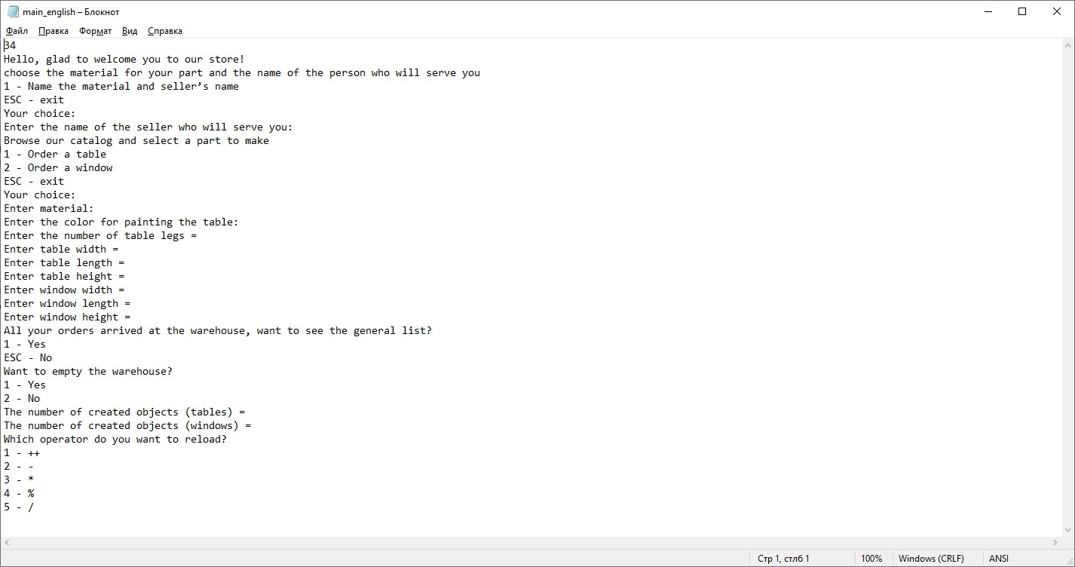

Рисунок Е.1 – файл с английским меню

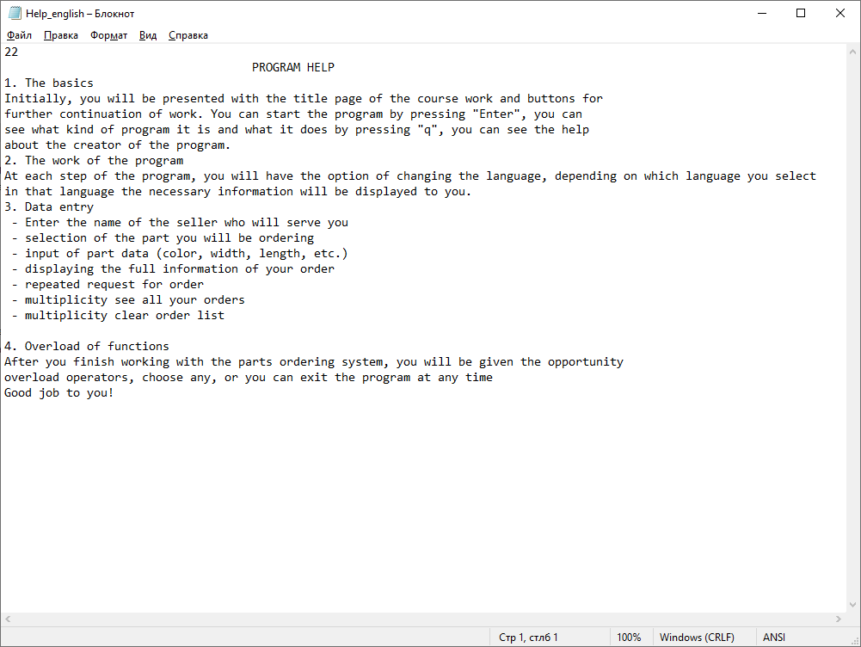

Рисунок Е.2 – файл – помощь пользователю

На рисунке Е.1, и рисунке Е.2 показан пример организации файла-меню и файла-помощи для всего проекта. Для классов и всего остального файлы подобны.

ПРИЛОЖЕНИЕ Ж ФАЙЛЫ ВХОДНЫХ ДАННЫХ

На рисунках, находящихся в приложении «З», представлены тексты файлов, образованных после выполнения программы В течении всей программы, вся информация, введенная пользователем, записывается в текстовый файл.

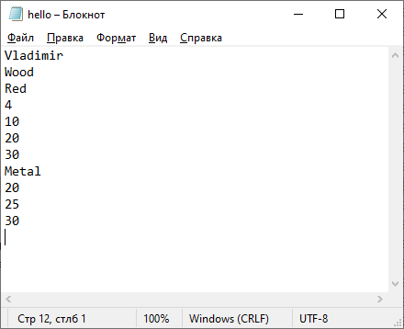

Рисунок Ж.1 – файл “hello.txt” после окончания работы программы

ПРИЛОЖЕНИЕ З ЭКРАННЫЕ ФОРМЫ

Рассмотрим работу с языковым меню, главным меню и одним из объектов.

Для других объектов экранные формы будут подобны.

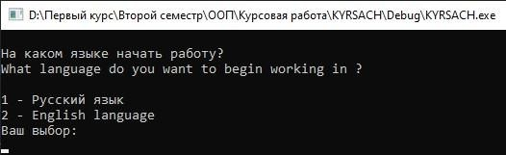

Рисунок З.1- начало работы

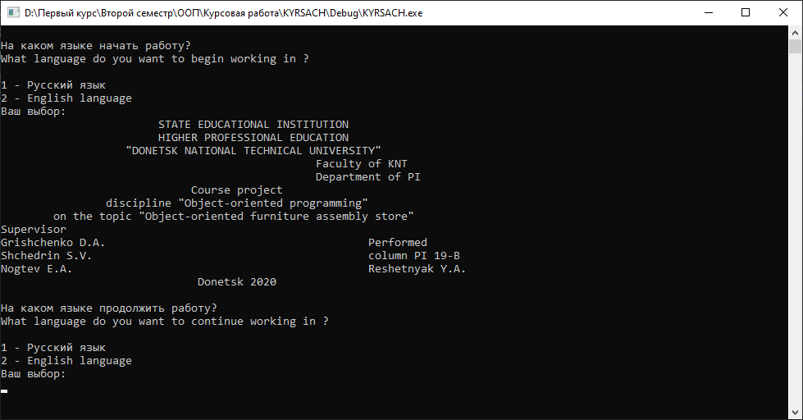

Рисунок З.2- титульный лист

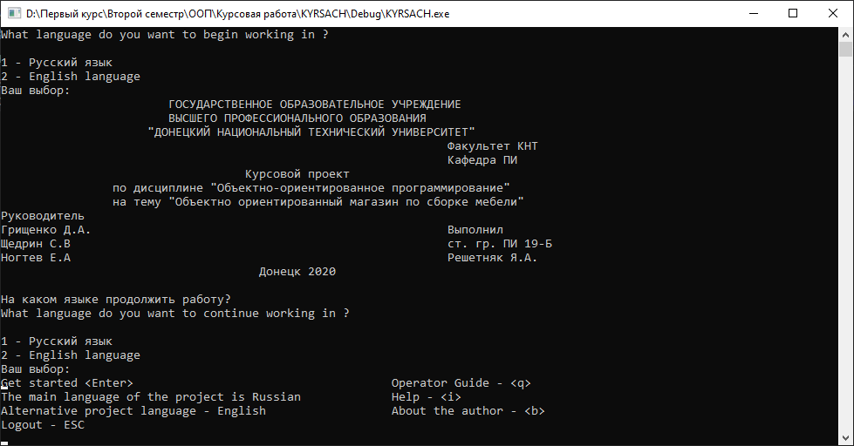

Рисунок З.3- главное меню программы

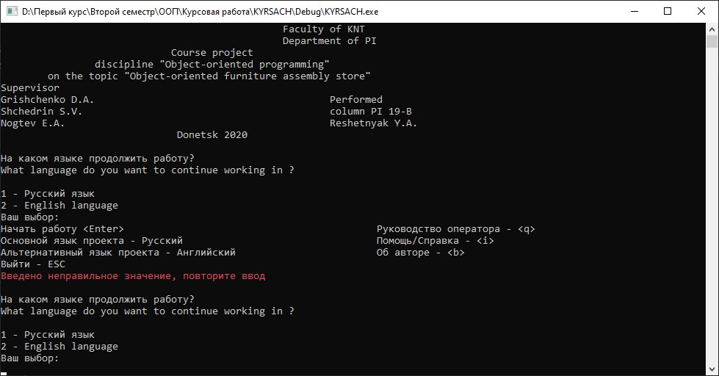

Рисунок З.4- неверный выбор в главном меню

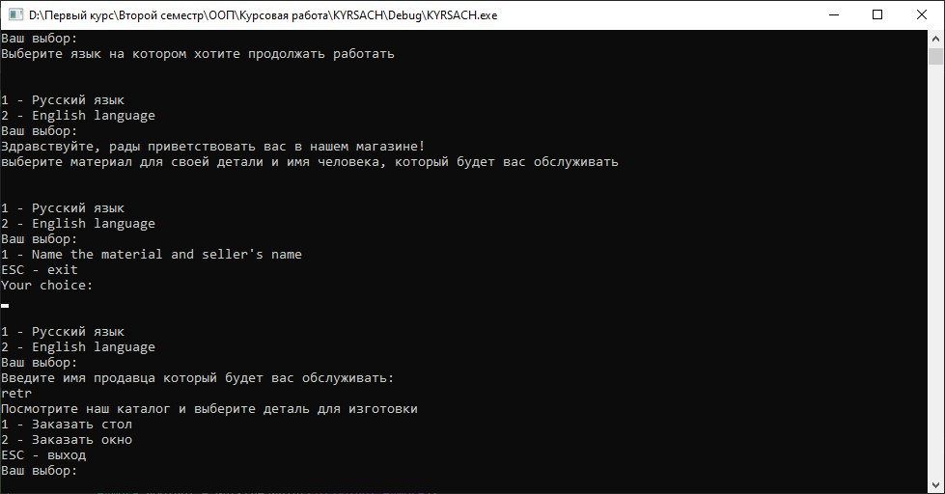

Рисунок З.5 – меню для выбора создания объекта



Рисунок З.6 – устанавливаем количество ножек стола неверным значением